CUADERNILLO DE INGRESO
Profesorado de Educación Primaria
Instituto Superior de Formación Docente N°22 “Adolfo Alsina”
Año 2014

Inicio del Curso de Ingreso 17 de Marzo a las 14 hs.
Actividades: Presentación Institucional y del cuadernillo de ingreso.
Taller: “La identidad docente como construcción”
Fecha: 18 de Marzo de 14 a 17 hs.
Docente a cargo: Lic. Elsa L. Bonavetti
Objetivo:
- estimular contactos y vínculos entre los alumnos ingresantes y sus profesores.
- discutir y exponer distintos puntos de vista e ideas previas que las alumnas ingresantes posean sobre la identidad del docente de Educación Primaria, para iniciar un acercamiento a la temática.
Actividad:
- Inicio con técnica de presentación, la telaraña. Mientras desplazan un ovillo de hilo a una de sus compañeros, los alumnos ingresantes se iran presentando y exponiendo sus expectativas respecto a la carrera que inician.
- Formaran subgrupos para reflexionar sobre lo hecho. Cada participante escribirá en una tarjeta lo que esta actividad le inspiro. Luego con las producciones individuales el grupo redactaran un breve texto que socializara en la asamblea final del Curso Inicial.
- Cierre: La docente responsable de la conducción de Taller realizaran un cierre teórico a partir de su asignatura abriendo las temáticas que se abordaran durante el primer año de estudios del profesorado.
- De este modo queda planteado el inicio de un trabajo intelectual que recontinuara desarrollando a lo largo del ciclo lectivo.

Texto sugerido: http://www.me.gov.ar/monitor/nro0/pdf/monitor25.pdf
Ser docente hoy.

Taller: “La voz docente”
Fecha: 18 de Marzo de 14 a 17 hs.
Docente a cargo: Lic. Celeste Pittaluga
La voz docente
La voz es la herramienta de trabajo fundamental para el ejercicio docente. El docente inicia su actividad con la preparación técnica específica que hace a los contenidos programáticos e intelectuales propios de su profesión. Muy raras veces se tiene en cuenta con qué condiciones vocales va a transitar el proceso de enseñanza - aprendizaje.
Se consideran profesionales de la voz aquellas personas que la emplean como herramienta de trabajo: cantantes, locutores, docentes y capacitadores, actores, conferencistas, vendedores, tele operadores, pastores, pero en mayor o menor grado todo el mundo utiliza la voz laboralmente.
Año tras año, la prevalencia de las patologías de la voz continúa aumentando en una civilización cada vez más ruidosa y estresante, en la que la voz se ha convertido en una herramienta esencial de trabajo.
El manejo de la voz en el aula es indispensable debido a que una voz bien impostada, de timbre agradable y de clara dicción, presenta los elementos necesarios para transmitir eficazmente el mensaje que el docente se propuso hacer llegar a sus alumnos. Estas características - a veces innatas - hay que trabajarlas y ejercitarlas constantemente
Los docentes son profesionales de la voz y tienen la necesidad de una producción vocal adecuada y duradera. Por tal motivo deben informarse sobre los cuidados de la voz y su uso correcto. Esto facilitará el tomar conciencia de la responsabilidad que tienen sobre la conservación de su voz y mejorará el conocimiento sobre las consecuencias de su uso inapropiado.
CONSERVACIÓN Y CUIDADO DE LA VOZ
La producción de la voz profesional necesita de un entrenamiento especial de la respiración y el tipo correcto de respiración es el costo-diafragmático, donde se observan, una gran movilidad lateral de las costillas inferiores y abombamiento de abdomen, contracción y descenso del diafragma que actúa sobre las costillas elevándolas y separándolas. La parte superior del tórax debe permanecer inmóvil.
El aire inspirado debe ser correctamente dosificado para manejar y terminar frases largas con un buen ritmo fono-respiratorio.
La POSTURA y la RESPIRACIÓN tienen una gran importancia en la emisión de la voz, Un cuerpo con una columna que no mantiene una verticalidad adecuada no puede producir una voz fisiológicamente correcta.
El VOLUMEN o INTENSIDAD de la voz es el mayor o menor grado de fuerza al emitir los sonidos. Se regula en función de la potencia con que se expulsa el aire desde los pulmones
El TONO físicamente depende de la tensión y extensión de las cuerdas vocales, cuánto más tensas y cortas están, más agudo suenan.
Todo esto, propicia una correcta IMPOSTACIÓN de la voz,
Impostar es colocar la voz en la caja de resonancia adecuada a fin de que con el mínimo esfuerzo se obtenga el máximo rendimiento fónico. Para una buena impostación debemos tener en cuenta la colocación exacta de las vocales, la emisión clara con sonido redondeado, un buen apoyo del sonido y un mantenimiento del sonido con soplo de aire continuo, podemos considerar que una voz está bien impostada, cuando en toda su extensión puede producir sonidos firmes, redondos, vibrantes, homogéneos y sin temblores.

Por ultimo aparece la DICCIÓN como otro elemento fundamental en el manejo de la voz y del habla, pero no por eso menos importante que los demás, debido a que sin ésta el mensaje que se quiere hacer llegar al receptor no cumplirá su objetivo. Se encuentra estrechamente relacionada con la velocidad o ritmo, que es el resultado de las extensiones de los fonos alineados en segmentos: palabras y frases, incluidas las pausas. Para ejercitar la dicción se recomienda realizar constantemente ejercicios de trabalenguas; dichos ejercicios permitirán mejorarla día a día.
LA ALIMENTACIÓN Y LA VOZ

La alimentación cumple un rol importante en relación con las alteraciones de la voz.
Una alimentación adecuada tendrá como finalidad evitar síntomas digestivos que interfieran en el rendimiento vocal del profesional de la voz.
El profesional de la voz deberá:
• Masticar lentamente: triturando bien los alimentos a los efectos de lograr una correcta salivación y deglución.
• Ingerir pausadamente: ya que una deglución muy rápida impide al estómago adaptar el contenido al continente.
• Beber moderadamente y al finalizar las comidas: ya que los líquidos diluyen los jugos digestivos, cambiando el Ph del medio, provocando una mayor permanencia de los alimentos a nivel gástrico y haciendo más lenta la evacuación.
• Evitar las temperaturas extremas: muy fría o muy caliente, en alimentos líquidos o sólidos, ya que demoran el vaciamiento gástrico.
• Evitar hablar mientras se mastica: ya que esto favorece la ingestión de aire (aerofagia).
Respecto al “cuándo” lo conveniente sería de hora y media a dos horas previas a la actividad vocal.
Si bien en general no hay elementos que dañen la función vocal en forma directa, los alimentos más fácilmente digeribles, facilitarán el rendimiento respiratorio.
Es conveniente una dieta con alimentos ligeramente hipo grasos para evitar el reflujo gastro-esofágico.
Es conveniente usar condimentos suaves (albahaca, canela, laurel, romero, nuez moscada) y evitar los condimentos irritantes de la mucosa
Los profesionales de la voz deberán cuidar el uso y/o abuso de las bebidas estimulantes como el té, café y mate dependiendo de la dosis y de la tolerancia personal
Es aconsejable beber abundante agua, 6 a 8 vasos diarios y consumir líquidos durante las clases.

Es importante mencionar los efectos nocivos del tabaco.
Las bebidas alcohólicas, las mismas congestionan la mucosa laríngea y conducen a la disminución del rendimiento vocal.
RECOMENDACIONES PARA EL CUIDADO DE LA VOZ
El docente es un profesional de la voz y como tal debe saber cuáles son los requerimientos para una voz saludable y tomar conciencia de que las alteraciones de la voz no solo repercuten en su capacidad comunicativa interpersonal, sino en el desempeño satisfactorio de su profesión.
El docente debe comprometerse activamente con la prevención y control de las disfunciones vocales para tener un óptimo bienestar físico, mental y social así como también el mejor rendimiento en su actividad laboral.
CÓMO APROVECHAR SU VOZ

- No abuse de la voz
- No carraspee, ni tosa habitualmente.
- Es mejor y más saludable, bostezar, para relajar la garganta.
- Trague lentamente y beba un poco de agua.
- No grite ni chille habitualmente.
- Utilice sonidos no vocales: palmas, silbidos, etc.
- Evite hablar de manera prolongada a larga distancia y en el exterior.
- Evite hablar en un entorno ruidoso con música intensa, equipo de oficinas, clases ruidosas o lugares públicos,
- Reduzca el ruido de fondo.
    - Hable siempre de frente a la persona a la que se dirija.
    - Colóquese cerca de quien lo escucha.
    - Espere a que los estudiantes estén en silencio.
• No hable mucho durante un ejercicio físico agotador.
Es recomendable que espere a que su sistema respiratorio le permita acomodar una producción de voz óptima.
2. No haga uso inadecuado de la voz
• No hable con voz monótona de tono bajo.
• No permita que la energía vocal disminuya tanto que el sonido pase a ser tosco.
- Mantenga una voz alimentada por el flujo respiratorio, de manera que el tono se mantenga, varíe y suene bien.
- Permita una variación del tono vocal mientras habla.
- Hable lentamente, realizando pausas frecuentes en los límites naturales de las frases, para que su organismo pueda respirar de manera natural.
• No ponga en tensión la parte superior del tórax, los hombros, el cuello y la garganta para inspirar o para emitir los sonidos.
- Permita que el cuerpo se mantenga alineado y relajado y que la respiración sea natural.
- Permita que el abdomen y la caja torácica se muevan libremente.
• No apriete los dientes, ni tense las mandíbulas o la lengua.
- Mantenga separados los dientes superiores e inferiores.
- Deje que la mandíbula se mueva libremente durante el habla.
- Aprenda ejercicios de relajación específicos.
- Mantenga el aire y el cuerpo limpio y humedecido: beba 8 a 10 vasos de agua al día y más si realiza ejercicios o toma alcohol o bebidas con cafeína.
- Deje de fumar.
• No ande con el cuerpo encorvado, ni adopte posturas poco equilibradas.
- Aprenda y adopte hábitos adecuados de postura y alineación.

CONSEJOS PARA TENER EN CUENTA MIENTRAS DICTA SUS CLASES
1. Realice el tiempo de habla, alternando horas de clases escritas y orales, haciendo participar a los alumnos en relatos, lecturas, mientras usted ejercita la relajación de su aparato fonador.
2. No permanezca mucho tiempo en ambientes secos. Mantenga la mucosa de la boca y garganta húmedas, bebiendo agua periódicamente.
3. Hable poco si hay infecciones en vías aéreas superiores e inferiores.
4. No grite. Disminuya el volumen de la voz para obligar a los alumnos a prestar atención y luego formule preguntas sobre lo recién explicado.
5. Ubíquese en el medio del aula y trasládese entre las filas de los bancos.
6. Moje la tiza o utilice un borrador húmedo para evitar el polvillo.
Es importante tomar conciencia de que la voz es su herramienta de trabajo y como tal debe cuidarla.

Taller: “El cuidado de la enseñanza”
Fecha: 19 de Marzo de 14 a 17hs.
Profesores: Prof. Guillermina Lopez Pepe- Prof. Gabriela Orfanelli
Arte y parte del cuidado en la enseñanza
Perla Zelmanovich*
Sang-Woo es un niño nacido y criado en la gran ciudad. Su joven madre, agobiada por los problemas de trabajo y sin mucha paciencia para ocuparse de su "díscolo" hijo de siete años, lo deja "al cuidado" de su abuela, sorda y analfabeta, que vive sola en una precaria choza en una zona rural y a quien el pequeño no conoce. Desde el vamos, él se presenta desafiante y obsesionado por su jueguito electrónico y su comida enlatada.
Considerada aquí como metáfora de una escena de enseñanza, sin pretender convertirla en una analogía, la película coreana Camino a casa -cuyos protagonistas son la abuela y el nieto a los que acabo de referirme- focaliza esa zona íntima y silenciosa pero eficaz, de los intercambios hechos de gestos de cuidado que se ponen en juego cuando una transmisión se produce.
Seguir los senderos por los que transitó el cuidado que la abuela de la ficción prodigó durante dos meses de convivencia a quien habíacomenzado siendo un niño desconocido para transformarse finalmente en su nieto, permite ubicar las intervenciones que hicieron posible ese efecto de filiación.

Entre el primer gesto del lenguaje de señas que ella ofrece y que el niño rechaza -al dirigirse a él frotándose en círculo a la altura del pecho- y su apropiación en la escena de despedida, mediaron "actos" que construyeron una confianza que partió de aceptar el desconocimiento y el malentendido, durante ese tiempo que ella sabía a término.
La transformación del niño en el nieto de, del mismo modo que las intervenciones silenciosas que hacen que un niño se convierta en el "alumno de", nos hablan de que el vínculo de filiación es una producción y una condición para que un acto educativo tenga lugar, si entendemos por tal aquello que produce una transformación en un sujeto gracias a una transmisión lograda.
Las intervenciones efectuadas en los cuidados de la abuela lograron educar en el niño su rechazo hacia el otro, el impulso agresivo como respuesta al acercamiento, el desprecio a lo desconocido, la necesidad imperiosa de tener siempre un objeto con el cual entretenerse y el capricho desatado ante su falta; y trajo consigo la posibilidad de aprender el gusto por otros juegos y otras comidas a los ya conocidos, la confianza y la sensibilidad hacia otras personas, los gestos con los que su abuela le hacía saber que lo quería, que quería algo para él, y que tenía algo para darle. El cuidado que transitó por el intercambio de gestos conquistó su estatuto de acto educativo, en tanto devino en ocasión para la transmisión y el aprendizaje de ideas y sentimientos.
Intervención, acto educativo y transmisión
Aun sabiendo las diferencias entre este contexto de uno a uno y el que se produce en una escuela con un grupo de alumnos, dado que se trata de ponderar la eficacia de los cuidados, intentaremos desentrañar a continuación de qué estuvieron hechas las intervenciones llevadas a cabo por la abuela de Sang-Woo que lograron ese efecto de transmisión.
• De la persistencia en ofrecer incluso ante el rechazo y dar tiempo a que una confianza se instale.
La anciana no se dejó engañar frente a la impostura del niño cuando la llamó sorda y sucia, ante el ofrecimiento de su mano para conducirlo a la casa. No respondió en su código agresivo y la siguió ofreciendo, así como su enigmático lenguaje de señas. No se apresuró ni lo violentó. Tampoco se dejó llevar por el enojo ni la insistencia. Apostó a que ese niño desconfiado la seguiría según su tiempo; pero no dimitió en su afán de dar, en pos de construir entre ellos un vínculo, a pesar de lo incierto del resultado.
• De advertir un niño en estado de necesidad.
Estar atenta para responder ante el pánico por los insectos o para acercar un objeto fuera de su alcance, hizo que allí donde había un niño en apariencia autosuficiente que se colmaba sólo con sus objetos de consumo, se produjera uno dispuesto a recibir de un adulto el consuelo y la caricia.
• De hacerle un lugar al deseo del niño por fuera de ella, que se tradujo en prestarse a pedidos, como el de cortarle el pelo para seducir a la niña que rondaba la casa. El niño solitario, arisco y agresivo dio paso al compañero de juegos dispuesto al intercambio con otros niños.
• De dar cuanto pudiera sin erigirse omnipotente.
Hacer el esfuerzo por ofrecer su sabiduría para procurar el sustento, al mismo tiempo que mostrar las propias necesidades y dificultades, dio lugar a que el niño -que respondía con el exabrupto, el robo y el capricho ante la falta de respuesta inmediata a su demanda- se sintiera necesario para un otro.
Frente a la inminente despedida, Sang-Woo enhebró las agujas, lo que por falta de visión ella no podía hacer. Escribió y dibujó las cartas que quería que le enviara, cosa imposible para ella que era analfabeta:
"Para Sang-Woo de su abuela", "Te extraño, tu abuela", "Estoy enferma", "Te quiero". Cartas que dan testimonio del acto educativo al que las intervenciones de cuidado dieron lugar.

• Necesidades de época: Cuidar - educar - enseñar
¿Por qué en esta época la cuestión del cuidado forma parte de la agenda educativa o se espera que forme parte de ella?
Teniendo en cuenta que lo social encarna para cada sujeto en un Otro singular, la pregunta por la relación entre el cuidado del otro y la educación nos ubica desde la escuela en dos campos de problemas; uno relativo a la atención de cada singularidad en el vínculo cotidiano con los alumnos; y otro relativo a una dimensión política, en tanto compromete aquello que es de un orden social en cada época. Ubicados en ambas perspectivas, podemos pensar que si el tema se hace cada vez más visible en los espacios de formación, en las publicaciones, en las discusiones entre colegas, estamos ante algún "desperfecto" que merece ser leído a modo de síntoma. Si el cuidado al que aluden las intervenciones producidas entre los personajes de nuestra ficción está hoy dificultado, es necesario recordar que aquel también hace posible el acto educativo, que en la escuela se efectúa en la enseñanza. Dos cuestiones propias de esta época hacen necesario volver a hacer visible esta fase de cuidado que la educación involucra:
• Que en estos tiempos la exposición a la contingencia traumática y al desamparo se hallan más facilitados.
• Que se hallan aminorados los recursos simbólicos con que cuentan los sujetos para afrontarlos.
Nos dice el sociólogo Richard Sennett que la pregunta elemental que no tiene respuesta inmediata hoy es: "¿Quién me necesita?". La sospecha de no ser necesario para otro, suscitada por las incertidumbres en el trabajo y en el futuro, dejan a los sujetos desprovistos de los vínculos de cuidado mutuo que brindan amparo. En estos tiempos, los intercambios que se producen en la escena de enseñanza encuentran su potencialidad en la capacidad de ligar en los cuidados aquello que no estaba. Es en esta ligazón donde se constituye el sujeto como tal, y en el mismo movimiento se anuncia también el objeto, el mundo cognoscible." El niño aprende confiando en el adulto", afirma el filósofo Witgenstein. En esta confianza alimentada por los cuidados va la producción de los recursos simbólicos, que en nuestra ficción fueron los gestos aprendidos, las cartas escritas y el control de los impulsos que dieron lugar a nuevos juegos con otros niños.
Sin embargo, solo bajo ciertas condiciones la enseñanza da la posibilidad de una morada para el sujeto, un anclaje para la subjetividad, contrapunto con la velocidad y voracidad del consumo de la época. Sin pretender generalizar ni convertirlo en una suerte de "misión imposible", podríamos retomar las intervenciones de la abuela de la ficción para pensar tales condiciones: la persistencia en ofrecer sin erigirse omnipotente y dar tiempo al otro, no dejarse engañar frente la impostura autosuficiente del niño o del joven y advertir su estado de necesidad, estar atentos para hacerle un lugar a un deseo particular también fuera de la relación y hacerlo sentir necesario para otro.
A esto debemos agregar que los contenidos de la educación atiendan tanto a las herencias como a lo nuevo de la época. Que construyan una agenda que incluya el cuidado de la memoria, del planeta y de la ciencia en una perspectiva ética, así como el problema de la distribución igualitaria de la riqueza. Son ellos los que median en los intercambios, ofician de distancia y de acercamiento y le dan sentido a la relación de enseñanza.
¿Debe entonces el cuidado incorporarse como arte y parte de la enseñanza? Educar en esta época requiere no desentendernos ni ubicar por fuera de la relación de enseñanza el arte de cuidar, tanto en los gestos como en la instalación de los contenidos de la cultura como una "terceridad" que medie entre cada docente y cada alumno y alumna. Esa es la forma que tiene la escuela de ubicar siempre por delante el cuidado del sujeto, evitando así contraer un posible "marasmo escolar".
* Lic. en Psicología, docente de la Ciudad de Buenos Aires.

Taller: Ciencias Sociales

Fecha: 20 de marzo de 14 a 17hs.

Profesora: Verónica Páez

LAS CIENCIAS SOCIALES EN LA ESCUELA

Es tarea de la escuela estimular el interés de los chicos por entender el mundo social, plantear interrogantes acerca de la forma en que se lo entiende habitualmente, instalar la idea de su carácter construido y cambiante, realizar sucesivas aproximaciones al tipo de relaciones sociales que establecen las personas, y a los conceptos y categorías que intentan captarlas y definirlas. Para cumplir tales tareas,
la escuela dispone de diversos conocimientos y saberes, particularmente los que brindan distintas disciplinas sociales, como la historia, la geografía, la sociología, la antropología, la economía o las ciencias políticas. Todas ellas aportan ideas y conceptos que han sido sistemáticamente elaborados y que encuentran cierto grado de legitimación en nuestra sociedad. Todas ellas confluyen en el campo de las
Ciencias Sociales y permiten acceder al conocimiento de distintos aspectos, planos o dimensiones de la vida en sociedad (política, económica, social y cultural), en sus múltiples interacciones y dinámicas.
En la búsqueda por interpretar y explicar la realidad, dentro de las Ciencias Sociales, se producen distintas lecturas y visiones que, en algunos casos se enriquecen o complementan, y en otros, se o ponen y entran en conflicto. Las ricas controversias y las nuevas interrogaciones a que dan lugar, estimulan y revitalizan un conocimiento que, como en otros campos del saber, es inacabado y está en permanente construcción. Las producciones de las Ciencias Sociales son efectivamente aproximaciones parciales a la realidad, están condicionadas por el contexto socio-histórico y se caracterizan por el carácter perfectible y provisorio de sus afirmaciones.
Los modos de conocer que proponga la escuela tendrán en consideración este carácter problemático , inacabado y dinámico del conocimiento social, poniendo a disposición de los alumnos/as una selección de la vasta producción que, desde las Ciencias Sociales, intenta describir, explicar e interpretar la vida de los hombres en sociedad.
Con estos aportes y otros, que provienen de diversas interacciones sociales y experiencias culturales, la escuela también deberá dar cuenta de la complejidad social. Siendo éste, uno de los rasgos más característicos y constitutivos de la realidad social, no es de ninguna manera un dato evidente. Por lo general, se percibe la realidad social como si estuviera organizada a partir de relaciones cuya lógica parece simple, evidente y armónica. Muchas veces, ante diversos acontecimientos o procesos sociales, se encuentran explicaciones estereotipadas y visiones que invisibilizan o niegan la complejidad.
Por eso, es tarea de la escuela colaborar para la construcción de un pensamiento crítico, reflexivo y analítico que pueda contribuir a desnaturalizar las imágenes establecidas, a dudar de lo que parece y delo que es presentado como obvio, dado y natural. La escuela podrá complejizar las miradas, aportando saberes y metodologías de las disciplinas sociales, poniendo a los alumnos/as en contacto con realidades diversas, formando para dar explicaciones fundadas.
Los niños/as, en tanto miembros de una cultura, portan conocimientos sobre la realidad social que fueron construidos como resultado del conjunto de sus experiencias de vida, en el intercambio con adultos y pares y desde la información que brindan los medios de comunicación. En este sentido, es deseable acercarles algunos instrumentos para avanzar en el análisis y comprensión de la realidad social pasada y presente desde los primeros ciclos de la escolaridad. Se trata de dar cuenta progresivamente de la complejidad de la misma, de poner en cuestión prejuicios y estereotipos y avanzar en una comprensión respetuosa de la diversidad y de los derechos universalmente consensuados.
La enseñanza pondrá en juego diferentes estrategias para poner a disposición de los alumnos/as conjuntos de información cada vez más amplios presentados en soportes diversos y multiplicará las oportunidades de analizarlos y ponerlos en discusión. Asimismo la escuela brindará oportunidades para entrar directamente en contacto con distintas situaciones de la vida social, mediante salidas, visitas y la relación directa con diferentes actores sociales, propiciando la indagación sobre situaciones cotidianas que probablemente estén naturalizadas. Es desde esta perspectiva que las Ciencias Sociales aportan un sentido formativo para los sujetos.

LA SELECCIÓN DE CONTENIDOS EN ESTA PROPUESTA CURRICULAR
Los contenidos y las situaciones de enseñanza se seleccionaron atendiendo a su relevancia para entender las sociedades del pasado y del presente y a consideraciones en torno al modo en que los niños/as piensan el mundo social.
Los niños/as pequeños reconocen intenciones y conflictos en la vida social a partir de sus experiencias cotidianas. También experimentan y advierten cuando se ejerce el poder en forma arbitraria o unilateral, identifican situaciones justas e injustas y reconocen aspectos de la vida en sociedad que refieren a sus distintas dimensiones. Si bien no pueden definir ciertos conceptos, hacen uso de ellos para dar sentido a la experiencia, así como a nuevos conocimientos referidos a situaciones acotadas que puedan comprender. La enseñanza escolar irá abriendo un camino para que esta mirada salga progresivamente del campo de las experiencias personales y pueda disponer de marcos para pensar a las sociedades como construcciones humanas en las que intervienen distintos sujetos sociales con sus intencionalidades, proyectos y conflictos.
Por otra parte las ideas de los niños/as respecto del pasado son generalmente imprecisas y discontinuas, y con mucha naturalidad pueden reunir en una misma época a personas mayores que viven hoy con personajes históricos que vivieron hace cientos de años. Si bien admiten la existencia de un “antes” distinto que la actualidad, suelen sostener una mirada simplificada de los grupos y personas que han vivido en el pasado, de los modos en que resolvían los problemas de la vida cotidiana y de las tecnologías de las que disponían. Uno de los desafíos más importantes de la enseñanza en el Primer Ciclo será entonces ofrecer a los alumnos/as situaciones que pongan en discusión estas representaciones y que les permitan acercarse al conocimiento de distintas sociedades, identificar algunos cambios y continuidades, comprender a quiénes y de qué manera afectan los cambios y acercarse a las principales razones que permiten comprenderlos.
En el Segundo Ciclo, la tarea consistirá en la complejización de las propuestas de enseñanza para avanzar en una comprensión más diferenciada de las sociedades pasadas y presentes.
Los niños/as construyen representaciones vinculadas con sus experiencias de vida, con las explicaciones y la información que brindan los adultos de su entorno o a partir del contacto cotidiano con los medios de comunicación: una guerra que ocurre a miles de kilómetros de distancia, un huracán que arrasa poblaciones costeras en Asia o en el Caribe, los partidos de la selección nacional de fútbol en países diversos, forman parte frecuentemente de su caudal de información. Los niños/as de hoy se desenvuelven en un mundo muy diferente al de generaciones anteriores. Muchos, seguramente, ha vivido la experiencia de conectarse dentro de espacios virtuales a través de las nuevas tecnologías. Si bien es difícil saber cuál es el impacto de todas estas transformaciones en la representación que ellos tienen del espacio, la escuela deberá atender a estas transformaciones a la hora de pensar situaciones de enseñanza relacionadas con el conocimiento de lo social. Por tanto, el criterio para seleccionar los contenidos en este diseño curricular no ha sido la proximidad física o temporal de los fenómenos, sino su relevancia para comprender la realidad social pasada y presente y para aportar a la formación de una ciudadanía crítica e informada.
En la búsqueda por multiplicar las oportunidades de los alumnos/as para ampliar sus representaciones acerca del mundo social, este diseño curricular ha hecho la opción de que los temas de estudio sean abordados a partir de situaciones que traigan a la clase la posibilidad de reconocer la diversidad como parte constitutiva de la sociedad.
La mirada de la escuela, a partir de las experiencias formativas que propone, puede ayudar a los niños/ as a sentirse parte de un mundo diverso en el cual tienen lugar distintas formas sociales y culturales, así como advertir que los seres humanos, las instituciones y relaciones sociales presentan muchos aspectos semejantes y similares en tiempos y espacios diferentes.16
El propio lugar y las propias experiencias constituyen sin duda una referencia invalorable. Pero será posible construir una mirada más rica sobre ellas, en tanto se pongan en relación con otros modos de vida y perspectivas. Este diseño propone traer a las clases, tantas veces como sea posible, una variedad de ejemplos y situaciones que den cuenta de la vida de personas en contextos culturales y espaciales diversos. Interesa poner en valor las diferencias, incluir dentro de la experiencia escolar los recorridos y las biografías de los niños/as y sus familias, habilitar puntos de vista y expresiones disímiles, tanto como encontrar todo aquello que nos hace semejantes en tanto sociedades humanas.
Se trata de promover el encuentro, la convivencia y el reconocimiento y valoración de las diferencias y las semejanzas. El trabajo en las clases con casos, historias de vida y relatos que traigan la voz de diferentes personas y grupos, invita a recorrer ese camino.

EL TRABAJO CON EL TIEMPO HISTÓRICO Y EL ESPACIO GEOGRÁFICO
Es importante subrayar que el trabajo con el tiempo histórico no debe reducirse a situar los hechos en líneas de tiempo o a reproducir las fechas de ciertos acontecimientos. Aunque el conocimiento cronológico aporta a los alumnos/as un marco de referencia, el tiempo histórico contiene y engloba otros elementos. El tiempo de las sociedades no se agota en una sucesión de acontecimientos: es una construcción social y cultural que incluye cambios, continuidades y distintos ritmos y duraciones. En cada una de las dimensiones de la realidad social, los cambios tienen, a veces, ritmos diferentes y se producen asincrónicamente. De este modo, las situaciones de enseñanza que se ofrezcan en la escuela alentarán la comprensión de algunas de las complejidades del tiempo histórico: simultaneidad, cambios, continuidades, rupturas y permanencias.17
En el Primer Ciclo, los alumnos/as irán adquiriendo y utilizando categorías y nociones temporales que permitan dar cuenta de la sucesión de acontecimientos ordenándolos en el tiempo, así como realizar cronologías que les permitan representar acontecimientos en líneas de tiempo. También se trabajará la noción de simultaneidad para reconocer la existencia de acontecimientos que suceden al mismo tiempo y que pueden vincularse entre sí, proporcionando una aproximación al análisis de causas y consecuencias que se irá complejizando a lo largo de la escolaridad. En las situaciones de enseñanza se propondrán consignas que permitan a los niños/as hacer uso de nociones tales como: antes, después, hace muchos años, al mismo tiempo que, durante.
Durante el Segundo Ciclo se avanza en la construcción de nociones temporales y espaciales cada vez más complejas. Se estimula el uso de categorías y nociones temporales que dan cuenta de la sucesión de acontecimientos, la confección de cronologías que permitan representar acontecimientos en líneas de tiempo, la contextualización e incluso la realización de sencillas periodizaciones guiadas por el/la docente.
El trabajo con la noción de espacio geográfico parte de un enfoque en el que se considera que la realidad material, expresada en diversas formas geográficas (un puerto, una red de transporte y las ciudades que conecta, una pequeña ciudad y su entorno rural), son resultado de un proceso de construcción social a lo largo del tiempo, en el que participan diversos actores con intenciones, visiones e ideas diferentes.
El sentido que cobra la noción de espacio geográfico es, por lo tanto, el de espacio socialmente construido.
En el Segundo Ciclo, se proponen contenidos y situaciones de enseñanza que no reducen la idea de “espacio geográfico” a un recorte de la superficie terrestre donde se contabilizan ciertos elementos naturales y construidos. Los objetos que se combinan en un determinado territorio, visibles en el paisaje y aparentemente estáticos en el tiempo, son producto de relaciones sociales particulares enmarcadas en un determinado contexto histórico. Los grupos sociales se apropian de las condiciones naturales y construidas de cierto lugar, y a su vez contribuyen a su transformación y construcción permanente.
Este modo de interpretar la noción de espacio geográfico permite el ingreso de otro concepto, menos abstracto, el de territorio, entendido como un ámbito geográfico delimitado a partir de estrategias de control que influyen, controlan o afectan a recursos, personas y relaciones.

LA NARRACIÓN EN LAS CLASES DE CIENCIAS SOCIALES
Sabemos del interés que manifiestan los niños/as por las historias y relatos. Muchos maestros/as los incluyen en sus clases para trabajar temas diversos. Los relatos permiten desplazarse en el tiempo y en el espacio, incursionar en la vida de las personas, sufrir y gozar con y a través de ellas, imaginar otras realidades, ayudando a dar forma y sentido al mundo y a la experiencia. Son por ende una forma apropiada para presentar a los niños/as acontecimientos y procesos sociales, ya que contar una historia permite comprender mejor las acciones humanas, tanto en términos individuales como colectivos.20
Los relatos, las narraciones, ya sea en la forma de textos literarios o películas, poseen una trama y una estructura y presentan una organización determinada de los sucesos donde los hechos no aparecen desconectados.
De este modo, además de facilitar el conocimiento de las acciones humanas en diferentes contextos, las narraciones colaboran en la construcción de nociones vinculadas con la causalidad.
Una puerta de entrada propicia entonces para acercar a los niños/as al conocimiento de distintas sociedades, es seleccionar situaciones o problemas donde estén presentes la complejidad y conflictividad sociales pero organizados dentro de tramas narrativas que relaten situaciones que los niños/as sean capaces de comprender.
Mediante la consulta de material bibliográfico y de otras fuentes pueden construirse atractivos relatos que presenten, por ejemplo, para el Primer Ciclo, los conflictos por el control de territorios de caza entre distintos pueblos originarios de América, los imprevistos que podían suceder en un viaje en carreta por el antiguo Virreinato o en los viajes en tranvía en la ciudad y provincia de Buenos Aires a principios del siglo XX. Para el Segundo Ciclo se podrán proponer relatos que den cuenta de los viajes europeos de exploración del Río de la Plata a comienzos del siglo XVI, de la instalación de inmigrantes en la provincia de Buenos Aires o de la vida en las fronteras en la segunda mitad del siglo XIX, entre muchos otros.
Un recurso invalorable a la hora de buscar insumos para construir estos relatos es la biblioteca escolar o de la localidad. Será tarea del equipo docente aunar esfuerzos para organizar en la escuela una colección de relatos diversos sobre situaciones en las que se desplieguen contenidos y conceptos considerados
prioritarios.21 Los relatos podrán ir conformando, junto a un banco de imágenes, un archivo oral y otros elementos, una “valija” de recursos para los temas que se abordan a lo largo del ciclo.
MODOS DE CONOCER EN CIENCIAS SOCIALES
En este diseño curricular los contenidos incluyen conocimientos relevantes y significativos para las ciencias sociales, así como los modos en que dichos conocimientos se producen y las prácticas por medio de las cuales se elaboran.
El trabajo sistemático con distintas fuentes de información (textos escritos, testimonios orales, ilustraciones, objetos, construcciones, fotografías, películas, videos, novelas, pinturas, cuadros estadísticos, planos, mapas, imágenes satelitales, croquis) constituye un requisito para la adquisición de conocimientos en las
Ciencias Sociales. Permitirá ingresar a los problemas estudiados desde diferentes registros y géneros, a distintas interpretaciones o, como el caso del cine, la fotografía o las pinturas, brindar detalles no conocidos o imaginados, dar cuenta de un clima de época. Será necesario propiciar la interrelación de información proveniente de fuentes de distinto tipo, para completar y enriquecer las explicaciones que ofrece el texto escolar, favorecer la empatía, la comparación y la contrastación. Presente ya en los primeros años de escolaridad, el trabajo continuará durante el Segundo Ciclo, ciertamente con un mayor nivel de autonomía para abordar algunas fuentes, por ejemplo las escritas.
En el Primer Ciclo, se pedirán relaciones progresivamente más complejas y elaboradas entre las fuentes que se suministran. En primer año, por ejemplo, los alumnos/as realizan descripciones, comentan oralmente la información que suministran las fuentes, enriquecen el conocimiento que tienen de un tema con la información diferenciada que pueden aportar un texto, una imagen o un testimonio oral.
Analizando imágenes y objetos, también se hacen preguntas sobre la vida social en otros tiempos, descubren cambios y continuidades en los modos de vida de las personas y grupos o en los materiales con los que se construyen utensilios de la vida cotidiana o herramientas de trabajo. En segundo y tercer grado, se continúa con el tipo de trabajo descripto y se avanza en el establecimiento de relaciones entre distinto tipo de fuentes: por ejemplo, se amplían las relaciones a establecer entre textos lingüísticos e imágenes y/o se propone confrontar información que proporcionan dos fuentes.
En el Segundo Ciclo, el maestro/a ofrecerá situaciones de enseñanza que promuevan el uso de distintas fuentes, orientando el trabajo de lectura y búsqueda de información. Dada la variedad de las fuentes, es aconsejable que las propuestas de trabajo recuperen las peculiaridades de las mismas. Por ejemplo, no son iguales las estrategias a desarrollar para leer una imagen que las necesarias para trabajar con una historia de vida o un texto escolar. También es posible avanzar en reconocer el valor específico de cada fuente y la pertinencia de utilizar una u otra, según los propósitos de estudio. Por ejemplo, las impresiones subjetivas de los actores se recogen mejor a través de testimonios orales; un plano permite reconocer más claramente que una explicación la distribución espacial de objetos y personas, así como orientarse en el espacio; un mapa físico aporta una perspectiva global de las alturas en un territorio de manera más clara que un texto. El maestro/a puede proponer actividades en las que los alumnos/as deban optar por el uso de una u otra fuente según los propósitos de estudio.
Además, es recomendable que en las situaciones de enseñanza se considere que las fuentes
secundarias22 no son una mera reproducción de “lo que realmente pasa o pasó”, sino elaboraciones realizadas por sus autores, en el marco de una época y de los enfoques teóricos adoptados.23
Los textos escolares son fuentes intensamente transitadas en las clases de ciencias sociales; al seleccionarlos será importante considerar el grupo de alumnos/as, sus habilidades lectoras y sus conocimientos previos. Los textos deben articular de modo adecuado la densidad conceptual, la complejidad temática y la cantidad de datos, de modo de no obturar la posibilidad de conectarse con ellos: deben plantear desafíos, pero éstos no deben ser irresolubles.
Una tarea a encarar por el equipo docente de la escuela puede ser la de revisar críticamente los textos propuestos para cada grado para observar su grado de coherencia, detectar las dificultades que pueden encontrar los alumnos/as en su lectura (conceptos no explicados, información implícita que requiera un alto nivel de inferencias) y diseñar acciones en consecuencia.
Con el fin de acompañar a los alumnos/as en su formación como estudiantes, es deseable que el/la docente explique previamente los temas cuya lectura propondrá; advierta sobre las dificultades que encontrarán en la lectura de los textos, acompañe el proceso de lectura, se detenga en los párrafos de mayor densidad conceptual para conocer las dudas, pedir y dar explicaciones, agregar y reponer información, dar ejemplos, abrir conceptos. Las guías de lectura contendrán preguntas y actividades que permitan rescatar los aspectos más relevantes de los hechos y procesos estudiados. Será necesario, por tanto, evitar la formulación de preguntas que conduzcan a una reproducción literal de fragmentos del texto y, en cambio, propiciar la búsqueda de la contextualización, la localización temporal y espacial, la descripción de situaciones, la identificación de diversas causas, las relaciones entre distintas dimensiones de la realidad social, el interjuego de escalas, la identificación de los actores, de sus puntos de vista e intereses, de sus conflictos y/o acuerdos, la identificación de consecuencias, el establecimiento de relaciones pasado-presente y el reconocimiento de cambios y continuidades.
El uso de mapas y planos será habitual en las clases de ciencias sociales con el propósito de localizar lugares, orientarse en recorridos durante salidas de campo, descubrir el modo en que ciertas actividades productivas organizan el espacio, etc. Explorar los modos en los que los planos y mapas presentan la información, descubrir las referencias, acceder a un repertorio de mapas temáticos según los contenidos de enseñanza, será una propuesta constante de trabajo en el aula. La presencia de mapas y planos en las clases de ciencias sociales, además del interés que genera en los niños/as, resulta una vía propicia para estimular su capacidad imaginativa pues permite realizar anticipaciones sobre personas y lugares, no sólo para obtener información puntual sino para leer relaciones espaciales que dan cuenta de procesos sociales trabajados en clase.
Durante el Segundo Ciclo se profundiza el trabajo con mapas y planos: leer e interpretar información, descubrir y reconocer cómo esa información se representa cartográficamente, establecer relaciones entre la información aportada por la cartografía trabajada y otras fuentes, asociar información proveniente de mapas temáticos. Asimismo se propondrán actividades para profundizar la lectura cartográfica,
dominar las referencias y usar un repertorio de mapas temáticos.
Recoger testimonios orales resulta un modo de acceso privilegiado a la subjetividad de los actores sociales.
Se trata de uno de los procedimientos de que se valen las ciencias sociales para producir conocimiento.
Complementan la información procedente de otras fuentes y, en algunos casos, como en el de sujetos que no suelen dejar testimonio escrito de sus experiencias, se transforman en insustituibles. Las entrevistas permiten una relación “cara a cara” en la que se recupera la experiencia del otro y donde se accede, por tanto, al conocimiento de otras perspectivas y otros modos de sentir, analizar y percibir. En la escuela, resulta un recurso particularmente atractivo, porque permite abrir un diálogo entre niños/as y adultos, en el cual se concreta la posibilidad de acercarse a puntos de vista diferentes a los propios.
Cuando se recogen testimonios de familiares de los alumnos/as se le otorga también un valor a las historias personales de los niños/as, mientras se instala la idea de que todos tienen algo para aportar para la interpretación de la vida en sociedad. Por otra parte, la situación de preparación de las entrevistas y su realización supone poner en marcha un proceso de intercambio de ideas, escritura, reescritura y toma de notas.
La correspondencia entre lo que se desea conocer y las preguntas a formular no son un asunto menor para los niños/as y su discusión puede formar parte de un rico momento de intercambio grupal, en el cual el/la docente interviene pidiendo precisiones, dando información, ayudando a apreciar diferencias entre distintos modos de redactar una pregunta. La necesidad de anticipar qué preguntas se van a formular obliga a poner en juego representaciones y conocimientos previos de los alumnos/as.
El trabajo de lectura, interpretación y escritura de la información obtenida a través de los testimonios supone el pasaje de una variedad de lenguaje a otro: de la oralidad a la escritura. Por lo tanto, los textos resultantes de las entrevistas, necesitarán de la mediación del docente, quien colaborará en su interpretación.
Las salidas de campo ofrecen la posibilidad de que los niños/as realicen una inmersión en situaciones reales donde observar aspectos de las problemáticas que se estudian, enriqueciendo los procesos de comprensión que se desarrollan en el aula.25 Una visita a un establecimiento productivo o a un taller, recorridos por la localidad utilizando un transporte público, la visita a un museo, los recorridos por lugares emblemáticos de una localidad constituyen formas de recuperar diferentes voces y experiencias, mirar con otros ojos y desde otra perspectiva, espacios transitados cotidianamente, conocer más en profundidad los problemas en estudio de la mano de sus protagonistas. Las salidas, con las sorpresas e imprevistos propios de la vida social, brindan además materia prima que podrá constituirse en objeto de trabajo y reflexión, mediante las intervenciones de los maestros/as.
Las situaciones de intercambio y confrontación de opiniones e ideas a la vez que constituyen un modo de conocer, son en sí mismas valiosas y pueden ser oportunidades para promover el respeto por el otro y la autonomía de cada sujeto, principios fundamentales para el funcionamiento de un sistema democrático.
Los intercambios son una vía para expresar distintos sentimientos, necesidades, conocimientos e intereses.
La escuela deberá ofrecer en forma sistemática oportunidades para ponerlos en juego. Desde el primer grado, se estimula a los niños/as a expresar sus ideas respecto de los temas que se tratan, narrar sus experiencias personales y los conocimientos que tienen respecto de los temas de enseñanza. A lo largo del Primer y Segundo Ciclo, se espera que los niños/as avancen en la comprensión de que en la vida social las personas no tienen las mismas opiniones sobre los acontecimientos, colaborando de este modo en la progresiva descentración del propio punto de vista. En la medida en que la escuela ofrezca oportunidades reiteradas de poner en juego estos modos de conocer, se avanzará en enunciar un argumento de manera fundada, sostenerlo en intercambios con otros, escuchar otras opiniones y responder considerándolas.
Cuando los niños/as se disponen a realizar una entrevista para saber cómo era la infancia en otros tiempos, cuando planifican una salida a lugares emblemáticos de la localidad para conocer las transformaciones ocurridas, cuando delante de la vitrina de un museo observan un objeto que perteneció a personas que vivieron en el pasado e imaginan quiénes, cuándo y para qué lo usaron, cuando hojeando las páginas de un libro expresan sorpresa ante formas de vida diferentes a las propias, están poniendo en juego estrategias que permiten abordar el conocimiento de la vida en sociedad: formulan preguntas, realizan anticipaciones y ponen en juego representaciones y conocimientos sobre fenómenos sociales diversos. Por tanto, las situaciones de enseñanza incluirán propuestas para que los alumnos/as expresen sus ideas sobre la vida en sociedad tanto pasada como presente. Esto constituirá un rico material para el/la docente en las clases de ciencias sociales para promover los intercambios entre los chicos, poner en discusión prejuicios o visiones estereotipadas. De este modo, se establecerán interrelaciones entre los contenidos a enseñar y los conocimientos construidos por los alumnos/as.
LA LECTURA, LA ESCRITURA Y LA ORALIDAD EN LAS CLASES DE CIENCIAS SOCIALES
Los niños/as aprenden sobre el mundo social hablando, leyendo y escribiendo acerca de sus múltiples manifestaciones. Las prácticas del lenguaje atraviesan la apropiación de contenidos en el área de ciencias sociales. Por lo tanto, al mismo tiempo que se involucran en el conocimiento del mundo social, los alumnos/as aprenden a expresarse oralmente, a leer y escribir.
En este diseño curricular, los contenidos seleccionados incluyen numerosas y variadas situaciones de enseñanza para que los niños/as formulen sus interrogantes, realicen comentarios, expresen sus opiniones, intercambien información, expliquen lo que van comprendiendo sobre la vida en sociedad.
En el Primer Ciclo, además de valorar y estimular la expresión oral en las clases de ciencias sociales, se jerarquizan los momentos dedicados a escuchar relatos -ficcionales o no ficcionales-, historias de vida o testimonios. Recuperar al maestro/a narrador de historias es sin duda convocante para los niños/as, y también una vía de acceso privilegiada al conocimiento social en estas edades tempranas.
La narrativa –como hemos planteado en párrafos anteriores- colabora en la comprensión de la vida de diferentes personas y grupos de diferentes épocas y lugares ya que por sus características permite contextualizar a los protagonistas en un tiempo y un espacio, incluirlos en una trama y reconocer el sentido de sus acciones e intenciones.
Será además un desafío, multiplicar las situaciones que lleven a los niños/as a buscar información en distintas fuentes. Acercar a los niños/as a material variado referido a sociedades diversas del pasado y del presente, es una tarea que debe iniciarse desde los primeros años. La escuela ofrecerá libros profusamente ilustrados, revistas con abundantes fotografías y materiales informativos que vuelvan interesante y atractiva la búsqueda de información, alimenten la curiosidad y generen interrogantes acerca de lugares y personas quizás muy diferentes de los que los alumnos/as conocen.
La exploración de las fuentes, los comentarios que se producen entre los niños/as y con el/la docente a partir de estos reconocimientos y búsquedas, constituyen oportunidades invalorables para intercambiar criterios, reelaborar las ideas, precisarlas, contrastarlas con las de los compañeros.
Las situaciones de escritura estarán también muy presentes en el Primer Ciclo. Desde primer grado se incluirá una variedad de propuestas de escritura como por ejemplo la confección de listados, de algunas notas durante una salida o en el diálogo con un entrevistado, la escritura de epígrafes con la ayuda del docente y las primeras experiencias en la escritura de descripciones y explicaciones. A lo largo del ciclo y a medida que los niños/as se apropian del sistema de escritura, se proponen situaciones de mayor autonomía.
Como en otros aspectos de la enseñanza, la intervención docente es clave en estos primeros años de la escolaridad. Su convocatoria, su entusiasmo, las consignas que formule oficiarán de guía para que los niños/as reconozcan diferentes actores sociales y sus intencionalidades, para que establezcan relaciones, realicen comparaciones, identifiquen cambios y/o continuidades. Es decir, los acompañen en estos primeros pasos de su formación como estudiantes, trasmitiéndoles el interés por conocer y explicar la compleja realidad social.
En el Segundo Ciclo, los docentes habilitarán en las clases de ciencias sociales numerosas instancias para que los alumnos/as puedan ensayar la producción de variados tipos de textos. Esto supone, entre otras cuestiones, diseñar planes de escritura, recortar problema y buscar información. La elaboración de síntesis, resúmenes, enumeraciones, descripciones, relatos, notas y respuestas a cuestionarios, implica reorganizar lo aprendido, jerarquizar las ideas y el uso de un vocabulario específico.

Talle: “Prácticas del Lenguaje y Literatura”
Fecha: 20 y 26 de Marzo de 14 a 17 hs.
Propósitos:
Favorecer la integración de los estudiantes al nivel implicado.
Conocer las competencias básicas que poseen los ingresantes.
Generar estrategias de lectura, escritura y oralidad.

Contenidos
- La lectura de diferentes géneros discursivos y diferentes secuencias textuales (radioteatro)
- La escritura de diferentes géneros discursivos. Textos creativos

Modalidad de trabajo:
- Taller
- Dos encuentros: 20 y 26 de marzo.

Secuencia de actividades:
- Presentación: Escucha de un radioteatro.
- Lectura del guión del radioteatro. Análisis. Breve acercamiento a las características del género.
- En grupos: Producción de un radioteatro.
- La “fuente de inspiración” serán titulares de diarios, publicaciones en revistas, imágenes, etc.
- Momento para planificar el texto propio: primeras decisiones grupales.
- Producción del guión.
- “Puesta en escena” del radioteatro de cada grupo.
- Evaluación.
Evaluación:
Se tendrán en cuenta indicadores como:
    - En la lectura:
- Entonación y expresividad de acuerdo con las intenciones comunicativas.
- Respeto por las competencias lectoras de los compañeros.
    - En producciones escritas:
- Adecuación a la consigna y al género.
- Creatividad.
- Proceso de escritura: modos de planificar, textualizar y revisar.
    - En socializaciones y momentos de reflexión:
- Compromiso en la generación de aportes para enriquecer la tarea.
- Apertura para recibir apreciaciones de trabajos personales.
    - En la escucha:
- Respeto y atención por la palabra del compañero y docente.

Taller: “Trayectorias Formativas: ¿Enseñar Vs. Educar?”
Fecha: 21 de Marzo 14 hs. A 17 hs
Docentes a cargo: Maria Belen García, Valeria Di Giano, Analía Di Rocco
ACTIVIDADES
- Introducción al taller a cargo de los docentes (30 min.)
- Realizaremos un juego mezclador. Formaremos siete grupos de 10 personas aproximadamente. Cada grupo representara de diferentes maneras la palabra educación. (sketch, dígalo con mímica, colage, frases, imgenes, música). (90 min.)
- Socializaremos los Trabajos realizados, y escribiremos en la pizarra las temáticas principales plasmadas en ellos con el objetivo de obtener las representaciones previas y propias de los participantes sobre la educación. (60 min.)

Taller: “Gajes del Oficio”
Fecha: 25 de Marzo de 14 a 17hs.
Profesoras: Prof. Guillermina Lopez Pepe- Prof. Amelia Gallastegui

Grandezas y miserias de la tarea de enseñar
Andrea Alliaud
Estanislao Antelo
1 El tamaño y el peso de la tarea de enseñar
El trabajo de educar parece fundarse en una desproporción. En tanto trata de un conjunto de acciones que - con diversos fines y/o propósitos - unos seres ejercen sobre otros, la operación educativa se confronta constantemente con las dificultades, aporías e imposibilidades que toda práctica que ambiciona provocar algún tipo de efecto en el otro, suscita. La idea misma de formación, excede ampliamente la mezquindad de la adquisición de un saber o una competencia y encuentra su lugar entre las artes desmesuradas de la transformación del ser. Difícil o imposible, la educación vive de esa desproporción y la grandeza asociada que la sigue como su sombra, llegando a contaminar su reflexión sistemática que nos es dada a conocer como pedagogía. Un notable pensamiento clásico sobre la materia es una muestra acabada de la desmesura educativa:
El hombre es el único ser susceptible de educación […] El hombre no puede hacerse hombre más que por la educación. No es más que lo que ella hace de él. Y observemos que no puede recibir esa educación más que de otros hombres que a su vez la hayan recibido (KANT, 1980, p. 34).
Todo sucede como si la educación no pudiese conjugarse sin un todo. Pero la desmedida no es sólo académica. Habita el vocabulario cotidiano: “[…] sólo la educación podrá salvarnos…todo depende de cómo hemos sido formados” etc. “La grandeza de un país depende de la educación”. Vociferan los habitantes de la polis del siglo XXI.
Probablemente la pedagogía, en tanto léxico primordial de las prácticas educativas, ha sido siempre una forma de la predicación entusiasta. Sin ese aditivo es difícil capturar el empeño, la terquedad o perseverancia que caracteriza a los que se hacen llamar educadores, trabajadores de un trabajo que se concreta a pesar de (o a causa de) tener todas las pruebas empíricas en su contra. Similar a la imagen de un poderoso titán, paladín, capitán de tormentas, atleta entrenado contra vientos y mareas, la grandeza (y la responsabilidad que la acompaña) parece provenir de aquello contra lo que lucha: la adversidad. Se olvida muy fácilmente que una educación sin adversidad no es una educación.
En una investigación recientemente finalizada en la que hemos trabajado con autobiografías “escolares” producidas por maestros novatos, notamos que al referirse a sí mismos y a la tarea que realizan, estos docentes dan cuenta de los aprendizajes que están protagonizando en sus primeros desempeños. Destacan lo que aun les falta por aprender en un proceso que se representa cotidiano, desesperado y prolongado: “día a día me voy perfeccionando”, “todas las experiencias me sirven”, “saco lo que puedo de todos lados”. Asimismo, y como consecuencia de las propias falencias detectadas, estos maestros refieren a los errores que cometen con sus alumnos a los que caracterizan como “terribles daños”. Las fallas percibidas, aparecen vinculadas con los aspectos más específicos de su tarea: la enseñanza. Sus víctimas principales resultan ser entre el conjunto: “los (alumnos) que más les cuesta”, “los que más lo necesitan”, “los niños más pequeños”.

Ambas consideraciones nos llevaron a preguntarnos por la concepción de los maestros acerca de su propia actividad. Si la tarea a desempeñar se visualiza a partir de su grandeza, nunca se va a estar lo suficientemente preparado como para ejercerla y, a la vez, los posibles errores cometidos aparecen como terribles daños. Nadie cuestionaría la importancia de la tarea de los docentes. Tampoco dudaría acerca de las incertidumbres o inquietudes que presenta toda actividad en sus inicios. Sin embargo y más allá de los motivos que los hayan impulsado a seguir la carrera docente, los maestros novatos parecen asumir individualmente la responsabilidad única por la educación de sus alumnos, actuando desde el ámbito restringido del aula, mediante prácticas que tienden a la atención personalizada de cada uno de ellos: “soy de comprometerme mucho con cada alumno”, “me preocupo por lo que le pasa a cada chico”, “me involucro en la tarea de cada uno”.
Sostendremos aquí que desde esta posición asumida, la grandeza educativa se engrandece o magnifica. El mandato “educativo - civilizador”, originario de la profesión, exaltaba la tarea de los maestros por su contribución a un nuevo orden social que se estaba conformando. Más allá de los resultados obtenidos, cuando se consolidaron los sistemas educativos nacionales, los maestros se encontraban “amparados” en la misión asignada por el Estado y eran reconocidos como los personajes “legítimos” para desarrollar la tarea de educar y difundir la cultura, la instrucción y los buenos modales entre las nuevas generaciones. Ejecutantes especialmente formados dentro del colectivo social para interpretar una partitura compleja pero trascendente (elaborada por ciertos ilustres directores de orquesta), los maestros formados, homogeneizados y normalizados resultaron ser entonces los elegidos para llevar adelante aquella gran promesa educativa. Simbólicamente, la figura del maestro y su obra se engrandecían y exaltaban de manera proporcional a las expectativas depositadas en la educación escolar. Debido a su poderosa contribución al orden y al progreso social, los maestros llegaron a convertirse en “salvadores” de una nación que el Estado estaba impulsando.
Hoy las condiciones son bastante diferentes. El corrimiento del Estado y la proliferación de nuevos medios de transmisión y circulación de los saberes y la información, la masificación de la escolaridad, por no hablar del carácter difuso de las diferencias intergeneracionales, del quiebre de prestigio y reconocimiento de los adultos en la cultura y de los cambios que presenta “la” niñez, así como de la fragmentación social producida por la expansión de la pobreza, la vulnerabilidad y la exclusión de grandes grupos, son algunas de las características que presentan los nuevos contextos. Los cambios producidos ocasionan ciertos desfasajes con los condicionantes sociales e históricos asumidos o encarnados en los sujetos. El maestro que ha hecho propio el mandato salvacionista originario de la profesión, actúa sólo en el presente, y hasta con competidores y cuestionadores, en un medio que le resulta en ocasiones hostil y en otras por lo menos incierto. Podríamos agregar también que, como prolongación de ese mandato, el maestro asume o se hace cargo de las consecuencias que las transformaciones sociales han provocado en los niños y las familias. De este modo, la cualidad originaria (salvadora y redentora) se encarna actualmente en sujetos que asumen responsable e individualmente un proyecto social que en otra oportunidad los convocaba y le otorgaba sentido a su propio quehacer. Son ellos, ahora, quienes asumen individualmente el gran proyecto educativo y son responsables por sus éxitos y sus fracasos; sujetos que “gestionan su propio riesgo” o se “autocontrolan”. Pero no es éste un privilegio de la corporación de los “enseñantes”. En las distintas esferas de la vida social, asistimos en la actualidad a una complejización de la idea misma de responsabilidad que, o bien se amplifica al ausentarse (abundan los sujetos e instituciones que no pueden responder por sus actos, mientras proliferan las víctimas sin responsables) o bien, a causa de su presencia desmedida “[…] el hombre contemporáneo está enfermo de responsabilidad”, sostiene Ehrenberg (2000, p. 223), termina por agobiar a las personas que soportan individualmente el peso de todos los fracasos. Todo parece indicar que en nuestros días la acción se ha individualizado y que no hay otra fuente que el agente que la produce, el que a su vez es el único responsable de los actos cometidos. La iniciativa individual es lo que cuenta. El hombre contemporáneo debe (y tiene que poder) elegir todo y decidir todo.
En la investigación mencionada notábamos que la disonancia entre la pretensión asumida por los maestros (hacerse cargo individualmente del gran proyecto de educar, actuado desde el ámbito restringido del aula y con cada alumno en particular) y los condicionantes de un medio que ha cambiado sustancialmente y que se refleja día a día en el escenario escolar, tiene consecuencias al nivel de la acción y en las relaciones que allí se establecen, siendo (como veremos luego) el altruismo y la afectividad atenuantes que sirven o por lo menos se utilizan para aliviar la pesada carga de educar.

Taller: Ciencias Naturales
Fecha: 26 de Marzo de 14 a 17H. hs.
Profesor: Carlos R. Stebani
La actividad comenzará con una reflexión por parte de los alumnos acerca de la valoración del espacio de Cs. Naturales.
Se solicitarán reflexiones y respuestas a la siguiente pregunta:

¿Para qué aprender Ciencias Naturales en el nivel primario?

Los ingresantes reunidos en grupos de 7 alumnos, irán tomando nota de las distintas opiniones, propias, y de sus pares.
El docente establecerá un diálogo del que surjan ideas fuerza para abordar el concepto de:
Alfabetización científica
y su construcción a lo largo de los trayectos educativos de los alumnos del nivel primario.
Con estos dos insumos generados (ideas sobre la enseñanza de las Cs. Y el concepto de alfabetización científica), estamos en condiciones de descubrir la diferencia entre el

Saber científico vs. Saber escolarizado

Con estos conceptos trabajados, los grupos construirán afiches de resumen que serán explicados por los diferentes grupos de trabajo.

Cerramos la actividad, con un juego integrador donde se visualiza la interrelación de los seres vivos con su entorno y los efectos que sobre esta produce la acción del desequilibrio de los elementos.

Taller: INGRESO A LA VIDA ESTUDIANTIL EN EL NIVEL SUPERIOR
Fecha: 27 de Marzo. De 14 hs. A 17 hs.
Docentes a cargo: Noemi Milton – Silvana Casquero

RECOMENDACIONES DE CURSADA
Estudiar en el nivel superior implica un doble tiempo: el de cursada y el de estudio en casa.
Dado que la mayoría de los cursantes son adultos que trabajan, el régimen de asistencia es del 60%. Pero te conviene mantener la mayor regularidad posible en las asignaturas que hayas elegido con régimen presencial. Evalúa muy bien cuáles vas a dejar para el régimen libre. Tienen que ser aquellas en las cuales tengas una buena base.
Tres cuestiones son fundamentales.
- Asistir a clase. Por ello se entiende no solo estar, sino también atender.
- Hacer ejercicios, tener los prácticos al día y repasar durante todo el año.
- Preguntar aquello que no entiendas a tus profesores.

TOMA DE APUNTES: Tomar unos buenos apuntes también es importante, así como completarlos con documentos u otros textos anexos que te hayan aconsejado. Si tu letra no es muy buena, intenta pasar los apuntes a limpio, para que te sea más fácil estudiar.

La toma de apuntes es una técnica de estudio que consiste en resumir una información para trabajos escritos o exposiciones. De esta manera se recolectan con rapidez y en forma coherente sólo aspectos relevantes sobre la exposición de un tema.

Los 3 pasos necesarios para tomar bien unos apuntes personalizados y prácticos se encierra en tres palabras: escuchar, pensar y escribir.

Saber escuchar: Conviene estar muy atento a expresiones significativas, “palabras signo” o “toques de atención” que ordinariamente emplea el que habla, como, por ejemplo: -“es importante...”, - “en una palabra…”, -“concluyendo”...

Expresiones que indican la intención de sintetizar, explicar y aclarar ideas básicas de parte del profesor o el expositor.

También se debe poner especial atención tanto al comienzo como al final de la exposición, ya que la síntesis de la exposición con que suele iniciarse cualquier tema facilita la comprensión y ofrece una valiosísima idea general. Por otra parte, la síntesis con que se concluye no es menos interesante, ya que suele ser más detallada y completa, y donde se concentra lo más rico e interesante de cuanto se ha dicho.

Saber pensar: Es decir, escuchar reflexionando y siguiendo mentalmente el orden expositivo del tema: título, que se pretende probar, aspectos bajo los cuales se aborda el tema, pasos que se aproximan al objetivo propuesto, conclusión final y consecuencias que se derivan...
En esta escucha reflexiva es decisivo no perder el hilo expositivo, por lo que se debe atender bien a los mecanismos y nexos que hay entre una cuestión y la que sigue dentro de un mismo tema.
Saber escribir: No hay que escribir lo que dice el profesor copiando textualmente sus palabras, sino lo que cada uno es capaz de sintetizar con sus propias palabras.

En la toma de apuntes es muy importante la rapidez y la concisión. Por este motivo hay que utilizar una serie de abreviaturas o signos convencionales personales, una especie de código personal que pueda ser interpretado con facilidad y permita limitar la escritura de los apuntes a lo estrictamente imprescindible para una buena comprensión posterior.

¿Cómo conseguir los mejores apuntes? La toma de apuntes es más difícil de lo que parece. No pretendas convertirte en un experto de la noche a la mañana.
- Comienza cada toma de apuntes indicando en la parte superior de la hoja la fecha y la asignatura, además de aquellos datos que puedan resultarte útiles (nombre del profesor, tema de la clase...). Esto te ayudará a recuperarlos cada vez que los necesites, sin necesidad de buscar uno por uno.

- Si utilizas hojas sueltas te resultará más sencilla su clasificación y archivo. En este caso, conviene numerarlas. Por el contrario, un folio suelto es más fácil de perder.
- El uso de títulos y subtítulos propicia el orden.
- Utiliza el subrayado, las mayúsculas y las notas al margen para destacar los datos más relevantes.
- Si el ritmo de la exposición lo permite, utiliza más de un color. Favorece la memorización y evitas así la monotonía.

La clase no es un dictado que tengas que registrar palabra por palabra. Los apuntes son una condensación de lo que se dice y no su copia literal. Resume con tus propias palabras: así establecerás asociaciones entre ideas. Y luego no tendrás que estudiar notas ‘kilométricas’ e innecesarias.

Ventajas
- Facilitan la retención y el repaso.
- Al escribir con tus propias palabras lo que dice el profesor, te adiestra en el uso de vocabulario y lenguaje personal.
- Al tener que escuchar “activamente”, estimula tu capacidad de concentración.
- Su uso continuado desarrolla las facultades de análisis y síntesis.

Abreviaturas: En la toma de apuntes es muy importante la rapidez y la concisión. Por este motivo hay que utilizar una serie de abreviaturas o signos convencionales personales, una especie de código personal que pueda ser interpretado con facilidad y permita limitar la escritura de los apuntes a lo estrictamente imprescindible para una buena comprensión posterior. Elabora tu propio sistema de signos. Es bueno dejar espacios en blanco entre una idea y otra para anotar tips.

Estas son algunas de esas abreviaturas:
(E.d): Es decir
(P.ej): por ejemplo
(N.a) nota aclaratoria
(+) más, positivo, aprovechable
(-) menos, negativo, no sirve
(=) igual, lo mismo
( ≠) no es igual, diferente
( ≥) mayor que
( ≤) menor que
(X) por
( →) se obtiene, proviene de, se deduce de...

RECOMENDACIONES PARA ESTUDIAR EN CASA
RECOMENDACIONES PARA ORDENAR TUS MATERIALES: Es conveniente tener una carpeta foliada o caja de archivo por asignatura. En ella, irás guardando en orden todos los materiales (fotocopias, apuntes, CD, DVD, fotografías). En el primer folio va siempre el programa o proyecto de la asignatura.
En la computadora, asegúrate tener las carpetas bien ordenadas en el escritorio, en el mismo orden que las carpetas físicas. Conviene abrir una carpeta para cada asignatura y, dentro de ella, una carpeta para cada Unidad. La mayoría de los textos que consultes van a estar digitalizados, pero siempre conviene tener una impresión. Si la envías por correo a la fotocopiadora, te sale más económico que imprimirlo en casa.
En cada unidad, abrite una carpeta para los resúmenes, apuntes y prácticos. De la versión definitiva de los prácticos, guardate una versión impresa. Si la corrección fue virtual, baja una copia del correo en el cual el profesor te indicó las correcciones y la calificación. Es importante tener bien archivado estos documentos en versión digital y en formato papel.
Te conviene guardar en internet, para poder consultarlos desde cualquier computadora. Y, además, hacer una copia de seguridad de los materiales y las versiones finales de los prácticos.
Recuerda recomendar siempre que nadie toque tus papeles. Para ello, tenerlos bien ordenados y en un solo lugar de la casa. Vas a necesitar estos archivos por lo menos durante cuatro años.

RECOMENDACIONES A SEGUIR A LA HORA DE ESTUDIAR: Antes de ponerte manos a la obra, es primordial buscar el sitio adecuado, allí donde te concentres más. Debe tener buena luz, claridad, si es posible sin tele, y en un ambiente tranquilo.
ALGUNOS CONSEJOS O RECOMENDACIONES DE AYUDA:
- Durante el estudio puedes ponerte metas y pequeñas “recompensas”. Es decir, tras estudiar varios temas, puedes hacer un descanso y escuchar tu canción favorita, o desconectar, pero brevemente. Eso relaja tu mente y te permite poder seguir con el estudio sin saturarte. Eso sí nada de poner la tele u otras cosas que puedes desconcentrarte y te harán perder más tiempo.
- Es importante lo de no saturarnos. Ya que si estamos horas y horas estudiando sin descanso, corremos el riesgo de que nos cansemos demasiado, caigamos dormidos, o que se agolpen los conceptos a estudiar. Es bueno hacer breves descansos, y volver a la carga habiendo descansado 5-10minutos.
- No abusar de la cafeína.
- No a las noches sin dormir. De nada te servirán noches y noches sin dormir, si llegas al examen exhausto y con más sueño que ganas de contestar a las preguntas.
- Sí al relax. Si estudias correctamente, has mirado todos los temas que te entran en el examen, puedes estar tranquilo, estas preparado. No dejes que los nervios te jueguen una mala pasada y te hagan quedar en blanco.
TRABAJANDO CON LOS MATERIALES
Una vez ubicado en tu lugar, ten a mano solamente el programa de la asignatura, la guía de trabajo que te propuso el profesor y los materiales que vas a trabajar. El resto, guardado cada uno en su carpeta o caja de archivo.
Cuando leas, si es una copia física, NO ESCRIBAS SOBRE EL TEXTO. Este material lo vas a volver a usar y te conviene tener el texto limpio. Usa los márgenes o, preferiblemente, una hoja auxiliar. Si es un documento Word o PDF, abrí la pestaña ‘Revisar’ y verás que te permite agregarle comentarios al margen y mantener control de cambios.

ATENCIÓN 1: La mayoría de los textos científicos tienen la siguiente estructura
- El primer párrafo presenta el orden de lo que va a tratar y el último compendia lo dicho
- Cada párrafo trata una idea.
- La primera oración del párrafo resume la idea del párrafo. El resto, la amplía.
ATENCIÓN 2: Un mismo texto puede ser leído varias veces con propósitos distintos (por ejemplo, distintos profesores te pueden pedir que leas el mismo texto pero desde puntos de vista diferente). Lo que guía la lectura y la jerarquización de ideas es el propósito de la lectura.
Pasos para la lectura
- Para una lectura inicial, leer el primer párrafo, las primeras oraciones de los párrafos que siguen y cerrar con la lectura del último. Así te quedará la estructura total del tema.
- Ya entendido de qué se trata, ahora sí una lectura analítica, con toma de apuntes.
- Sobre los apuntes, nos armamos un esquema de síntesis.
- Esquema a la vista, releemos el texto y revisamos nuestro esquema, que no le falte ninguna idea en relación con el propósito de la lectura.

AUTOEXAMEN: Además, es muy útil al término del temario el hacer un “autoexamen”. Hazte un examen con preguntas y ejercicios, contesta sin ver el temario, y luego contrasta las respuestas. Así sabrás más o menos en que fallas y donde te hace falta estudiar algo más.

LECTURAS COMPLEMENTARIAS:
PAUL, Richard y ELDER, Linda (2003) Una Guía del Pensador para estudiantes sobre cómo estudiar y Aprender una disciplina usando los conceptos y herramientas del pensamiento crítico
Fundación para el Pensamiento Crítico, www.criticalthinking.org , 707-878-9100, cct@criticalthinking.org – http://www.criticalthinking.org/resources/PDF/SP-Howtostudy.pdf

PAUL, Richard y ELDER, Linda (2003) La Mini Guía para el pensamiento crítico. Conceptos y herramientas. Fundación para el Pensamiento Crítico, www.criticalthinking.org , 707-878-9100, cct@criticalthinking.org - http://www.criticalthinking.org/resources/PDF/SP-ConceptsandTools.pdf

http://tecnicas-estudio-tics.blogspot.com.ar/

Departamento de Orientación del Centro de Educación de personas Adultas “Lucas Aguirre” Cuenca Técnicas de Estudio: Toma de apuntes. Ministerio de Educación y Cultura, España. http://alerce.pntic.mec.es/frol0006/TTI/TOMA_APUNTES.pdf

Taller: Leer, escribir y argumentar en Matemáticas. Resolución de Problemas
31 de marzo de 14:00 a 17 hs.
Profesora: Altafini, Romina
Leer y escribir en Matemáticas. Resolución de Problemas
Comprender un texto supone dar significado a lo leído e incluirlo en el marco personal de significaciones previas, enriqueciéndolas. En matemática esta significación deberá ser correcta en términos de la ciencia y la cultura matemática. Palabras como “dependencia” o “semejanza” tienen en distintos contextos significados muy diferentes y en Matemática su definición es muy precisa. Es por este motivo que leer textos matemáticos es una actividad que debería estar presente en las clases.
Leer matemática significa -entre otras actividades- poder interpretar las cuestiones vinculadas al área que están presentes en textos de otras disciplinas, interpretando cómo se utilizan los modelos matemáticos para describir, analizar y predecir fenómenos de las ciencias naturales o sociales, procesos tecnológicos, o expresiones artísticas. Con este propósito será necesario proponer en las clases el análisis, comentario y discusión de textos propios de la ciencia así como textos de otras disciplinas donde el lenguaje matemático esté presente a través de gráficos, porcentajes o esquemas geométricos.
Las producciones matemáticas propias y ajenas constituyen un material muy rico sobre el cual los alumnos pueden iniciar la lectura de textos con el propósito de explicar, describir, argumentar, validar, dar precisión y complejizar la información.
Para promover el desarrollo de la capacidad lectora de los alumnos es esperable que en las clases los alumnos se enfrenten a una diversidad de textos que incluyan expresiones verbales, simbólicas, gráficas y trabajar en análisis de cada tipo de expresión favoreciendo el pasaje a otras expresiones propias o más complejas.
En el proceso de construcción de sentido de un lenguaje científico una paradoja que se debe transitar, por un lado los objetos matemáticos deberían preceder a su representación pero es a partir de esta representación que el objeto se conceptualiza a través de sus representaciones semióticas. Estas son necesarias para una comunicación más precisa y son imprescindibles para la construcción futura del concepto.
Será necesario para facilitar este proceso promover la producción y la lectura de textos que permitan ser representados por diversos lenguajes, desde el natural o coloquial hasta el simbólico teniendo en cuenta que esto no constituye una simple traducción sino que en estas relecturas las conceptualizaciones irán adquiriendo riqueza y precisión.
En muchas ocasiones, en Matemática, usamos diferentes formas para expresar lo mismo. Podemos escribir un número de diferentes maneras, usar unidades distintas para indicar una cantidad y además en, Geometría, hay más de una forma de caracterizar una figura. También los gráficos ofrecen alternativas, cuando se trata de comunicar información.

Conocer las diferentes formas de expresión que usa la Matemática permite tomar decisiones para hacer más accesibles algunos problemas, encontrar procedimientos más económicos o expresar resultados de forma más simple.

Por ejemplo, resolvamos las siguientes situaciones:

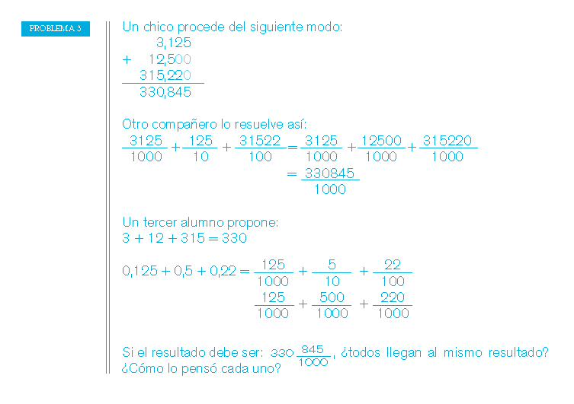



Actualmente, mucha de la información disponible llega a nosotros a través de gráficos. Existen gráficos muy variados, algunos de ellos poseen barras de diferentes alturas, otros muestran sectores circulares, otros se diseñan con líneas, etc. Es más, buscando datos sobre un mismo tema en distintos textos o medios periodísticos nos encontramos con gráficos diferentes.
Si dos gráficos sobre un mismo tema son distintos, ¿podríamos asegurar que expresan valores diferentes? Y si dos personas vuelcan los mismos datos en un gráfico, ¿podemos anticipar que coincidirán?
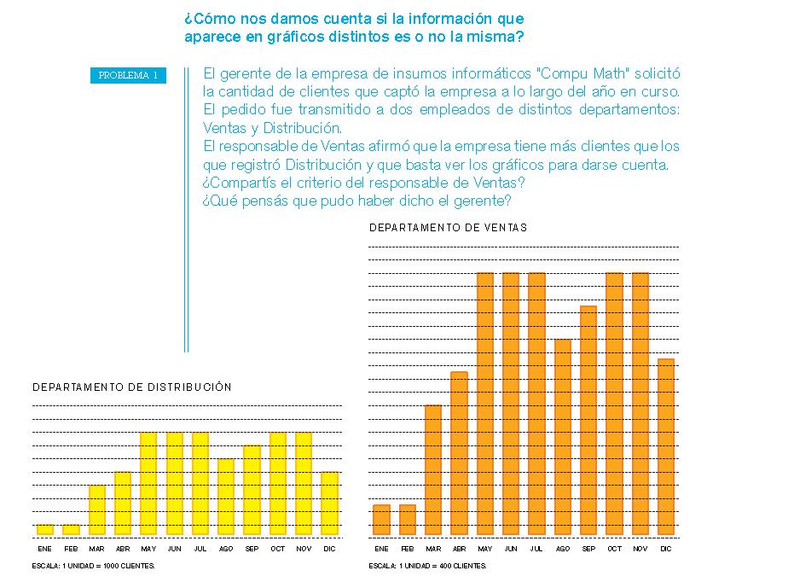

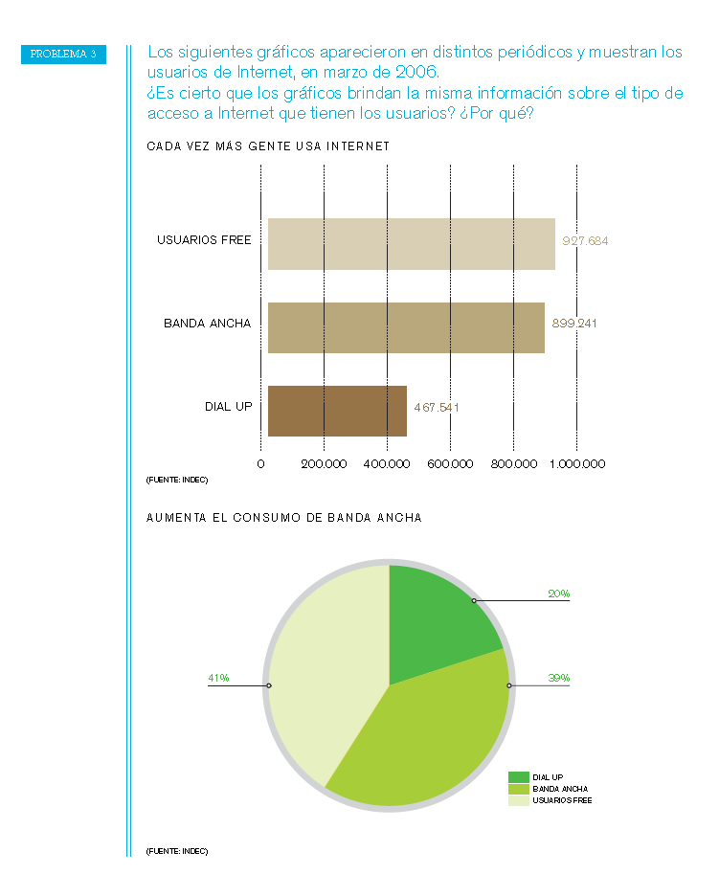



Si dos o tres personas describen una misma imagen u objeto es poco probable que los relatos coincidan plenamente, ya que podrían usar referencias muy diversas. Lo mismo ocurre con las figuras.
¿Es posible que dos personas dibujen una misma figura si tienen distintos datos?

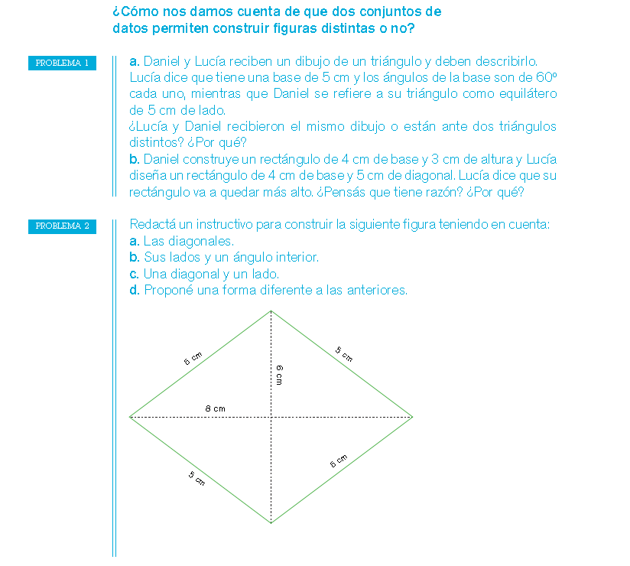

Resolución de Problemas
El campo de la resolución de problemas pone de manifiesto, en su complejidad, las características y limitaciones cognitivas de la especie humana. A lo largo de la historia, las mujeres y los hombres han tenido que encontrar soluciones a diferentes problemas que se les han planteado, mostrando en su resolución una notable capacidad e inventiva. No es de extrañar, pues, que el ser humano haya sido caracterizado como un activo y, a veces, creativo solucionador de problemas. La especial adaptación de nuestro sistema cognitivo a este tipo de tareas se pone de manifiesto en el hecho de que no sólo resolvemos problemas de múltiples clases en el trabajo, sino que también pasamos algunos de los mejores momentos de nuestro tiempo de ocio resolviendo problemas en forma de juegos.
Entonces, ¿qué entendemos por problema?, ¿cómo podemos definir o caracterizar una situación problemática? Se puede decir que existe un problema siempre que queremos conseguir algo y no sabemos cómo hacerlo, es decir, los métodos que tenemos a nuestro alcance no nos sirven. Dicho de otro modo, tenemos una meta más o menos clara y no existe un camino inmediato y directo para alcanzarla; por lo tanto, nos vemos obligados a elegir una vía indirecta, a hacer un rodeo.

George, Polya (ver anexo), propone cuatro fases o momentos en la resolución de un problema:

 Comprender el problema (lectura interpretativa), estableciendo cuál es la meta y los datos y condiciones de partida. (Realizar una lectura interpretativa).
 Idear un plan de actuación (modelización matemática-escritura) que permita llegar a la solución, conectando los datos con la meta.
 Llevar a cabo el plan ideado previamente.

 Mirar atrás para comprobar el resultado y revisar el procedimiento utilizado.
Actividad: A) Resolver las siguientes situaciones teniendo en cuenta las sugerencias de George Polya e indicando las distintas fases en la resolución.

❶ Una finca rectangular tiene 90 m de largo y 42 m de ancho. Se desea cercar con una alambrada sostenida por postes colocados cada 6 metros. Si cada poste cuesta 10$, y cada metro de alambrada cuesta 20$ . ¿Cuánto costará la cerca?

❷ Una máquina envasadora carga 16 botellas por hora y trabaja los siete días de la semana, doce horas diarias. Su consumo de electricidad es de 48 Kw/h, se desea saber:
- ¿Cuántas botellas llena por semana?.
- ¿Cuál es su consumo mensual de electricidad?.

❸ En una fuente treinta personas esperaban para cargar agua, cada una con un bidón. La fuente arroja nueve litros por minuto y cada bidón contiene treinta y seis litros, ¿qué tiempo habrá esperado la última persona para empezar a cargar su bidón, si cuando llegó se acababa de llenar el primero?.

❹ Una persona que enhebra collares usa para armar cada uno de ellos, 25 cuentas, de las cuales una es blanca, dos rojas y el resto azules. Si ha enhebrado tres docenas de collares, se desea averiguar:
- ¿Cuántas cuentas usó en total?,
- ¿Cuántas cuentas de cada color uso?,
- ¿Cuántas horas tardó en realizar la tarea, si el armado de cada collar le insume 45 minutos?.

❺ En un tambo modelo de una ciudad australiana se está llevando a cabo una interesante experiencia para lograr mayor rendimiento por vaca lechera. Se seleccionaron con este fin 152 animales del plantel estable, y se calculó obtener un promedio de 20 litros diarios por vaca. Si para producir 3 Kg. de manteca se necesitan 38 litros de leche, ¿cuántos Kg. anuales se podrán fabricar en dicho tambo? Si además cada kilogramo se comercializa a $2, ¿Cuánto se obtiene de la venta de manteca al cabo de un año?.

❻ Tres hermanos reciben una herencia que asciende a $ 1578. El dinero debe repartirse de tal modo que el mayor reciba el triple de lo que recibe el menor y el del medio, el doble de lo que recibe el menor. ¿Cuánto dinero debe cobrar cada uno?.

❼ Una máquina envasa por minuto 45 caramelos por bolsa, y éstas se embalan en cajas de tres docenas cada una. ¿Cuántas cajas se pueden llenar con lo producido por la máquina en una jornada de 7 horas de labor?

❽ Escribe en lenguaje coloquial una situación que responda al siguiente modelo matemático: $2x−5=\text{13}$

❾ Rafa y Alicia son compañeros de clase y quedan un día para salir. Rafa sale de su casa y recoge a Alicia, que tarda un poco en bajar. Después dan un paseo y se sientan en una cafetería a tomar un refresco. Al regreso se acercan a casa de unos compañeros a recoger unos apuntes y allí se entretienen un tiempo. Después regresan a casa. La gráfica del paseo viene aquí representada.
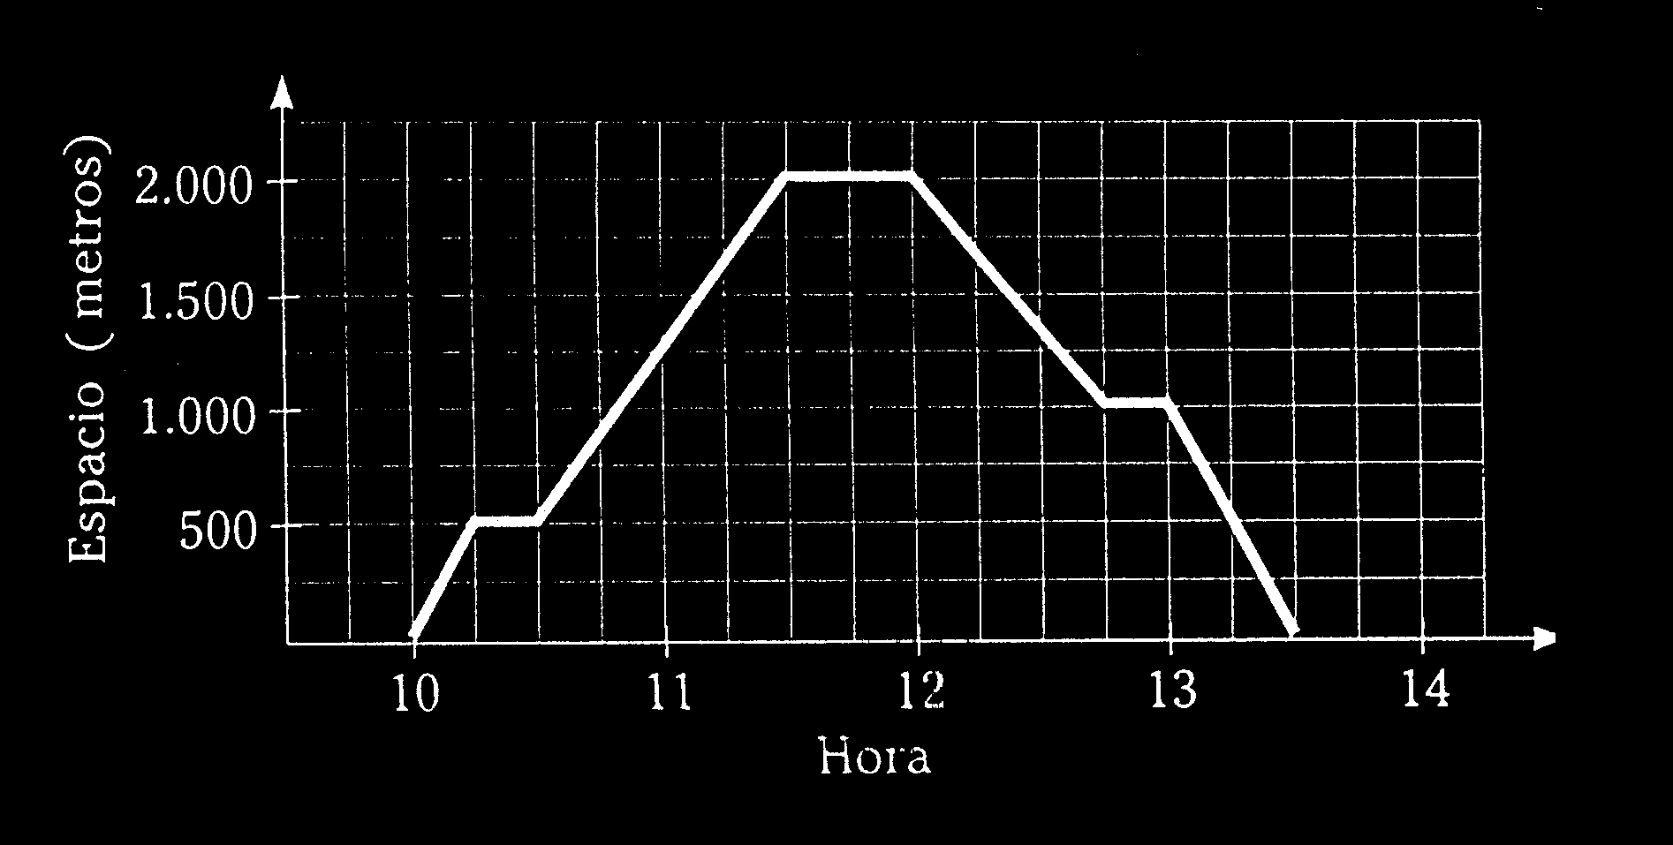

Responde:
- ¿Qué variables se relacionan?
- ¿Cuál es la variable dependiente y la variable independiente?. Explique su respuesta.
- ¿Cuánto dista la casa de Alicia de la de Rafa?
- ¿Cuánto tiempo esperó Rafa a que bajara Alicia?
- ¿Cuánto tiempo tardaron en llegar a la cafetería?
- ¿A qué hora salieron de la cafetería?
- ¿A qué casa regresaron?
- ¿Cuánto tiempo pasearon los dos juntos?
- ¿Cuándo pasearon más deprisa: de la cafetería a casa de sus amigos o de ésta al final del paseo? ¿Por qué?

❿ 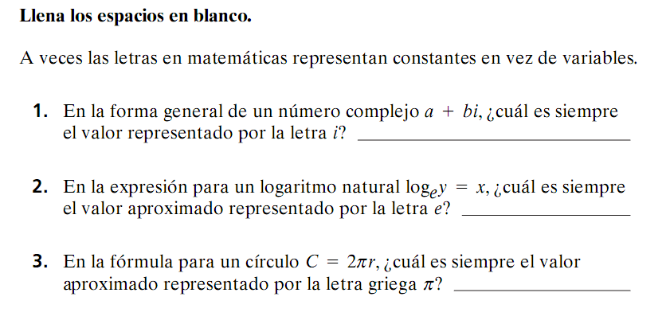
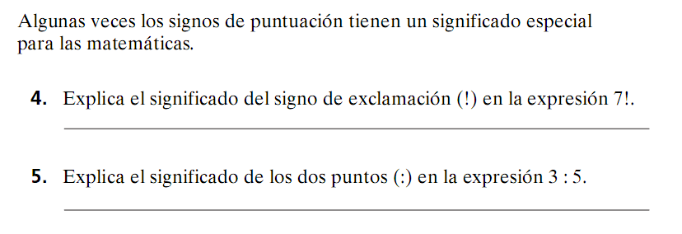
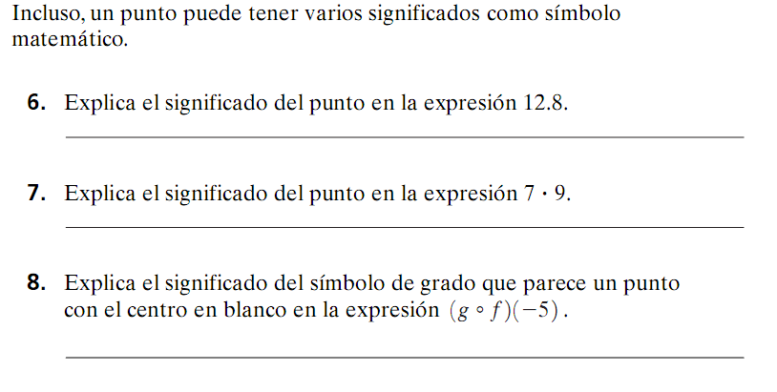

B) Indica cuáles han significado realmente un problema.

Taller: Medios Audiovisuales y Tics
Fecha: Lunes 31 de marzo de 14 a 17 Hs.
Docente a Cargo: Prof. Mercedes Basualdo
Presentación docente y estudiantes. (15m)
Comentario de la propuesta (5m)
Video: Entre todos (Infod) (6m)
La educación audiovisual en las instituciones escolares de enseñanza primaria pretende incrementar la comprensión crítica de los medios de comunicación: televisión, cine, video, radio, fotografía, materiales impresos y programas de ordenador. Las cuestiones a las que una educación audiovisual necesita prestar mayor atención son principalmente: cómo funcionan tales medios, cómo producen significados y de qué manera son recibidos y reconstruidos por las audiencias. La introducción de los medios audiovisuales en la educación primaria debe tener entre sus metas el desarrollo de un pensamiento crítico y de la capacidad creativa a través del análisis y la producción de materiales audiovisuales.
Tanto Cultura, comunicación y educación (en 2° año) como Medios audiovisuales, TIC’s y educación (en 3er año), al igual que el TFO: NTics y Educación (4º año) son materias significativas en la perspectiva político-pedagógica de los Diseños Curriculares del Profesorado. La apuesta principal a través de ellas es a la recuperación del carácter interpelador de la escuela y de los maestros en tiempos de desarreglo del contrato social y de crisis de las instituciones. Constituye, entonces, una apuesta a posicionar a los maestros en formación en y “con” la complejidad sociocultural que han trastocado los lugares rígidos desde los que se pensaba la formación subjetiva. Y esto, habida cuenta de las pugnas o articulaciones entre el discurso mediático-tecnológico y el discurso escolar. Es decir, no se trata tanto de “escolarizar” la comunicación, los medios y las tecnologías, sino admitir que el discurso escolar debe ser interpelado por la cultura mediática y la cultura tecnológica.
Estas materias, ubicadas en el “Campo de la Subjetividad y las Culturas”, contribuyen a responder –en la Formación Docente– a la pregunta que articula el Campo: ¿Qué saberes permiten el reconocimiento y la comprensión del mundo subjetivo y cultural del sujeto de la educación?
Vale recordar que en el Diseño Curricular se expresa que “el Campo de la Subjetividad y las Culturas tiene por objeto abordar la construcción de la subjetividad comprendida como la interrelación dialéctica entre los sentidos, significaciones y resonancias que, sobre cada sujeto, imprime determinada cultura”. Esto implica reconocer al sujeto en formación como “actor de una cultura compleja, transformada por los medios y las tecnologías, en la cual las identificaciones constitutivas de la subjetividad son múltiples”.
Es evidente, en este sentido, que las materias en cuestión no tienen que estar centradas en los aparatos y dispositivos técnicos y sus usos, sino más bien en el reconocimiento de las transformaciones subjetivas y culturales que los medios y tecnologías han producido, con el objeto de comprender a los sujetos de la educación y poder interpelarlos, dialogar con ellos o reconocer sus modos de comunicación.
Expresa el Diseño que la materia de 2° año “incorpora a la formación docente contenidos específicos para asumir, desde una perspectiva de la comunicación en la cultura, los procesos educativos intrainstitucionales y comunitarios”. Se trata entonces de considerar a la comunicación y la cultura mediática como procesos sociales y como espacios de lucha por los sentidos y significados sociales, lo cual aporta a la comprensión de los escenarios conflictivos, multiculturales y diversos en los cuales se inscribirá el futuro docente en su práctica profesional.
Video: Prof Jorge Huergo: Educación/Comunicación. (11m)
Vale recordar que la llamada "cultura mediática", o también la “tecnicidad”, aluden a los modos en que los medios y tecnologías han venido a contribuir (dice el Diseño en los contenidos de la materia de 3er año) “a la reconfiguración de la realidad (y de los modos de relacionarse y reflexionar sobre la misma), de los otros y de la producción de conocimientos”. La cultura mediática y la tecnicidad no se refieren a los medios de comunicación, los aparatos técnicos y nuevas tecnologías, ni sólo a las destrezas para su uso, sino más bien a su potencial transformador de la sensibilidad, la percepción, las formas de la atención y la memoria, la circulación de saberes, la imaginación, la socialidad, la subjetividad. Lo mediático-tecnológico se ha hecho trama en la cultura, transformando desde dentro las prácticas, las representaciones, las subjetividades y los saberes.
La comprensión de las características de la cultura mediática no debe quedar atrapada en los modos “iluministas” de “lectura crítica” o de denuncia de los medios y sus “efectos”. Así como la comprensión de las características propias de los distintos lenguajes multimediáticos, para su apropiación pedagógica, no tiene que quedar atrapada en una lógica de “transmisión de informaciones” ni de “uso instrumental de dispositivos técnicos”. Antes bien, ambas se sitúan en el paradigma de comunicación / cultura, expresado en el desplazamiento “de los medios a las mediaciones”.
En los contenidos esto se hace evidente. En Cultura, comunicación y educación, los contenidos se refieren constantemente a las articulaciones entre la comunicación y las culturas en la formación subjetiva. Por eso considera los modos de producción, circulación y recepción de bienes culturales y los medios; los sentidos del espacio y el tiempo; las percepciones y las sensibilidades; las nuevas maneras de la atención y la memoria; las formas de socialidad. Todo ello contribuye a que el futuro maestro pueda comprender y actuar en la configuración compleja del campo educativo, con sus referencias y referentes abiertos y contingentes.
En Medios audiovisuales, TIC’s y educación los contenidos hacen referencia a las condiciones de producción, a la lectura y recepción de los medios, a la producción de socialidad y de conocimientos mediados por las tecnologías e Internet, a las nuevas formas de narrar, de contar, de relatar la experiencia, la vida y el mundo con nuevos lenguajes, etc. De lo que se trata es de poner el acento en un enfoque comunicacional y educativo, y no meramente tecnicista. Es decir, un enfoque centrado en las subjetividades y las culturas, y no sólo en las competencias para la manipulación de aparatos e informaciones. Porque el problema no es tanto de aparatos y dispositivos técnicos sino en las nuevas coordenadas de la formación subjetiva y de las interpelaciones educativas en la cultura mediática.
Video: Chimananda Adichie El peligro de una sola historia. (19m)
Análisis y reflexión escrita por grupo. (15m)
Socialización sobre lo trabajado (10m)

Material de Consulta:
Diseño Curricular para la Educación Superior: Niveles Inicial y primario. Dirección General de Cultura y Educación. Provincia de Buenos Aires. 2008
Huergo, J: (2001) Desbordes y conflictos entre la cultura escolar y la cultura mediática. Artículo de la Revista Nómadas Nº15. Bogotá. Colombia
Educación/Comunicación: @prender. http://www.youtube.com/watch?v=CYryoLqMdLY
Mata,M.Cristina: De la cultura masiva a la cultura mediática. en Rev. Diálogos de la comunicación
Chimananda Adichie: El peligro de una sola historia. http://www.youtube.com/watch?v=F3cIVHUnbXI#t=226
Entre todos (INFOD) http://www.youtube.com/watch?v=6yj_F7OPzpw#t=1

Taller: “Trayectorias Formativas: ¿Enseñar Vs. Educar?”
Fecha: 1 de Abril 14 hs. A 17 hs.
Docentes a cargo: Lic. Maria Belen García
Lic. Prof. Valeria Di Giano
Prof. Analía Di Rocco
Segunda Parte
1- En grupos de cuatro personas se leerán y analizaran los siguientes artículos:

Crianza: "La educación sin lo emocional no sirve"

La antropóloga Noemí Paymal nos cuenta sobre la "pedagooogía 3000": una corriente que busca cambiar el paradigma educativo de las nuevas generaciones; ¿qué opinás?

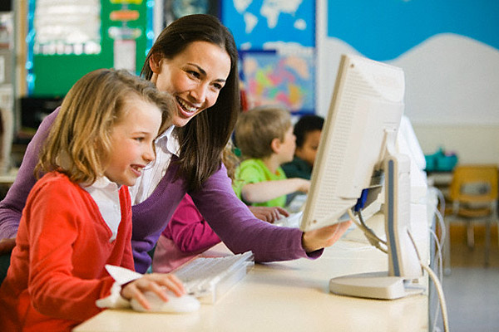Si un alumno tiene problemas emocionales, sólo es capaz de retener un 20 por ciento de la clase - Foto: Corbis

Por María Eugenia Castagnino
Cuando habla, a Noemí Paymal se le escapa una sonrisa, además de un inconfundible acento francés. Esta antropóloga de origen galo, que actualmente reside en la ciudad de La Paz, estuvo en Buenos Aires como parte de su gira mundial de difusión de emAne (Enlace Mundial para una Nueva Educación) , una alianza internacional cuyo propósito a largo plazo es transformar y cocrear una educación integral en el planeta. Aquello que a simple vista suena utópico, para Noemí es un camino que se está allanando, gracias a una nueva conciencia que se nutre de pequeñas comunidades de padres y educadores en diversos países del mundo. Asimismo, esta mamá de cuatro hijos "muy traviesos" capacita a los adultos para que podamos estar a la altura de las nuevas generaciones de chicos -más veloces, más sensibles y más intuitivos que sus educadores-, que prometen cambiar el paradigma de la vieja educación y revolucionar todo lo conocido hasta hoy en materia pedagógica.
¿Cuáles son las características más llamativas de estas nuevas generaciones de alumnos?
En general, son los propios padres quienes mejor definen esta generación diciéndonos que sus hijos "se les van de las manos"... Porque son retadores y extremadamente inteligentes, y tienen una velocidad notable para aprender. Son carismáticos y sumamente sensibles al mismo tiempo, con niveles de percepción sensorial mucho más agudos que los de un adulto: " Esto tiene olor feo ", "No me gusta esta comida " o " No me grites " son frases muy comunes para ellos. Por otro lado, su metabolismo ha cambiado: algunos pediatras sostienen que metabolizan las mitocondrias -las células que suministran la energía- de manera más rápida y más fina, o sea que son capaces de generar energía más sutil en menor tiempo. Esta aceleración del metabolismo también produce chicos que comen y duermen menos, y aun así siempre tienen reservas energéticas. Y los psicólogos sostienen que los chicos de hoy tienen la madurez psicoemocional, intuitiva y espiritual mucho más aguda, son capaces de percibir casi cualquier cosa. Por ejemplo, un nene de 3 años puede notar la tristeza de su mamá así como un alumno puede darse cuenta de si su maestro está con problemas.
Los contenidos también tienen que adaptarse a este tipo de chicos, supongo...
Ése es otro de los problemas, porque los contenidos son del siglo pasado, cuando el chico está veinte años adelantado a su maestro o profesor. Ese defase es el que buscamos equilibrar con la "pedagooogía 3000", teniendo más conciencia de las necesidades de estos nuevos chicos, así como de la sociedad y la cultura en que están insertos.
Y en cuanto a la actitud hacia el aprendizaje, ¿cómo los ves?
Hicimos estadísticas con chicos de 6 a 8 años, y la conclusión fue que entre un 70 y un 80 por ciento de ellos son autodidactas y autodesarrollados, es decir que quieren hacer todo solos. ¿Existe acaso algo mejor para la educación? ¡Hay que dejarlos que hagan! Que se vistan solos, que coman solos, que investiguen, sin darles siempre la solución servida... Otra de las grandes ventajas es que estos chicos utilizan ambos hemisferios del cerebro; tienen el derecho muy desarrollado, que es el que tiene que ver con el movimiento, la intuición, la música, y que es capaz de hacer varias cosas a la vez. El izquierdo es un hemisferio más lógico, más lento -aunque, obviamente, también se necesita a la hora de aprender-, pero la combinación de ambos es lo que permite que un nene de 6 años te haga un jaque mate en sólo dos jugadas.
¿Son chicos que tienen más inteligencia?
No es que son más inteligentes, sino que saben utilizar todas las inteligencias múltiples que poseen, que son trece en total: lingüística, lógico-matemática, espacial, corporal, musical, interpersonal, intrapersonal, naturista, emocional, espiritual, intuitiva, práctica y cocreadora.
¿Qué pasa con su manera de aprender, entonces?
En vez de aprender de manera lineal, pueden aprender todo a la vez, lo que nosotros llamamos "aprendizaje holístico". Y otra cosa esencial es que aprenden a partir de la acción, porque se ha observado que tienen muy activo el lóbulo frontal del cerebro, y esto provoca que busquen soluciones inmediatas, utilizando el pensamiento lateral. Son chicos de acción, que no tienen miedo a hacer. Por ejemplo, en Rusia, visité escuelas en donde el secundario se realiza en sólo dos años bajo esta concepción del saber holístico, en donde los jóvenes son sus mejores maestros. Eso construye alumnos autónomos y, asimismo, brillantes.
Dijiste que una de las cosas más importantes para la "pedagooogía 3000" es el factor emocional...
Si un alumno tiene problemas emocionales, sólo es capaz de retener un 20 por ciento de la clase. El 80 por ciento restante no lo incorpora, o sea que ni siquiera vale la pena que vaya a la escuela. Hay que dejar que los chicos transmuten lo que les pasa a través de un dibujo, una canción, un baile, cualquier cosa... Mover el cuerpo es un vehículo para bajar su ansiedad emocional. No hay que tratar estos problemas desde lo mental, sino que hay que trabajarlos a través de disciplinas como el teatro o el juego. La educación que excluye el factor emocional de los alumnos no sirve para nada.
¿Cómo imaginás la escuela en el año 2050, por ejemplo?
Yo la veo como una escuela-taller, una especie de centro cultural y de producción autónomo y sustentable, en donde los chicos puedan aprender desde biotecnología hasta cómo hacer una mermelada. Los imagino como lugares para vivir, para ser productivos, para hacer arte, para utilizar tecnología de avanzada...
En la Argentina, ya existen unas treinta escuelas experimentales que siguen esta línea pedagógica, además de muchas iniciativas personales y cooperativas llevadas a cabo por docentes y padres. Veo un foco de luz en cada escuela. Por ejemplo, sé que en Villa María (Córdoba) existe un consejo de niños y jóvenes en la intendencia para tomar decisiones difíciles cada vez que existe un problema en la ciudad. ¿Por qué? Porque ellos ven soluciones más fácilmente que los adultos. ¿No es genial?
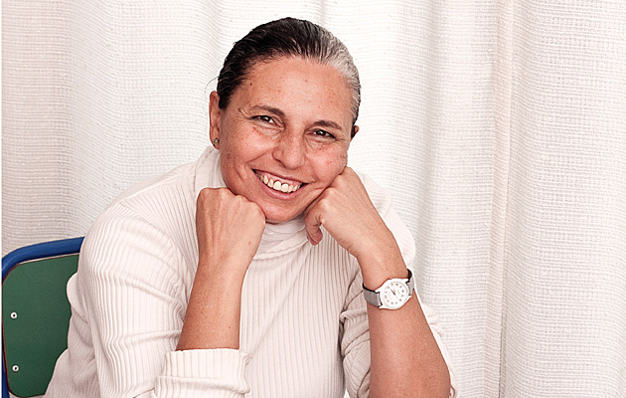Noemí Paymal, la antropóloga francesa que busca transformar y cocrear una educación integral del planeta - Foto: Florencia Cosín

Consejos para ponerla en práctica:
* Regalá abrazos y sonrisas.
* Evitá los castigos y las recompensas.
* No recurras a los castigos físicos ni a los gritos. Menos al chantaje emocional.
* Sé firme, pero no autoritaria.
* Enseñá con tu ejemplo.
* Escuchá de verdad.
* No caigas en la lucha de poder. Si hay conflictos, no insistas a la fuerza.
* No cedas a los primeros impulsos de impaciencia e ira.
* No sobreprotejas.
* No compares.
* Cuidá el tono de voz.
* Ofreceles tareas lúdicas.
* Incentivá la actividad física.
* Procurá un contacto con la naturaleza.
* Dejalos que asuman responsabilidades.
* Explicales todo con honestidad.
* Brindales siempre cortesía y respeto.
* Recordá que el cambio siempre empieza por uno mismo.

La escuela y la diversidad: un debate necesario
por INÉS DUSSEL coordinadora del Área Educación de FLACSO/Argentina. Ph.D. de la Universidad de Wisconsin-Madison. Profesora de la Escuela de Educación de la Universidad de San Andrés
¿QUÉ HAY DE VERDADERAMENTE INTEGRADOR EN EL DISCURSO EDUCATIVO ACTUAL? ¿EN QUÉ CONSISTE LA PROCLAMA PLURALISTA DE ACEPTAR AL DIFERENTE, AL DIVERSO, AL EXCLUIDO? EN MUCHOS CASOS, ESE DISCURSO PRESENTA LA INJUSTICIA Y LA DESIGUALDAD COMO UN ESTADO DE COSAS INMODIFICABLE. ES PRECISO, POR ESO MISMO, REPENSAR LA ANTIGUA FUNCIÓN IGUALADORA DE LA EDUCACIÓN ARGENTINA.
En los últimos años, “atender a la diversidad” se volvió un imperativo en el área de la educación. Allí donde antes se decía “educar al ciudadano”, hoy se recomienda enseñar atendiendo a los contextos diversos y haciendo lugar a la pluralidad de culturas que portan los niños. Para los nostálgicos, ese desplazamiento de sentidos es malo porque se dejó de lado la mejor tradición inclusiva de nuestras escuelas. Para quienes abrazan las nuevas ideas, la educación se volvió más plural y ello debe celebrarse. En este artículo, nos proponemos poner en cuestión estas posiciones, interrogándonos sobre la posibilidad de una escuela que iguale en la diferencia, y que habilite una relación con la diversidad que no perpetúe las injusticias.
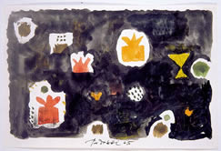
HUGO PADELETTI
Jardín secreto, 1965
Acuarela sobre papel
De la igualdad homogeneizante a la heterogeneidad desigualadora
La idea de igualdad fue uno de los pilares de la expansión de los sistemas educativos modernos. Por ejemplo, las instituciones de enseñanza que diseñó la Revolución Francesa se llamaban “casas de igualdad”, y en ellas los niños debían acceder al mismo vestuario, la misma alimentación, la misma instrucción y el mismo cuidado. En la Argentina, la propuesta de Sarmiento y de otros miembros de su generación implicó algo similar: la imagen de ricos y pobres que ocupaban el mismo banco de escuela y recibían idéntica educación fue motivo de orgullo para muchas generaciones. Todos debían ser socializados según un patrón único, sin importar su nacionalidad de origen, la clase social, su condición masculina o femenina o su religión, y esta forma de escolaridad fue considerada un terreno “neutro”, “universal”, que abrazaría por igual a todos los habitantes.
En el curso de este proceso, la igualdad se volvió equivalente a la homogeneidad, a la inclusión indiscriminada e indistinta en una identidad común, que garantizaría la libertad y la prosperidad general. Si esta identidad igualitaria se definía no sólo por la abstracción legal de nivelar y equiparar a todos los ciudadanos sino también porque todos se condujeran de la misma manera, hablaran el mismo lenguaje, celebraran a los mismos héroes y aprendieran las mismas cosas, entonces quienes persistieran en afirmar su diversidad serían percibidos como un peligro para esta identidad colectiva, o como sujetos inferiores que aún no habían alcanzado el mismo grado de civilización. Creemos que éste fue el patrón básico con el que se procesaron las diferencias en nuestras escuelas. Así se establecieron jerarquías, clasificaciones y descalificaciones de los sujetos, y la diferencia se cristalizó como inferioridad, discapacidad o incapacidad, ignorancia, incorregibilidad. El currículum que se diseñó a fines del siglo XIX estuvo centrado en conceptos como homogeneidad cultural y neutralización de la diferencia. No era posible pensar en subculturas o culturas alternativas al patrón común, o aun en “identidades compuestas” (hyphenated identities), como fue el caso estadounidense. La inclusión propuso una homogeneidad con diferenciaciones, hasta con expulsiones, y sobre todo con bases muy limitadas para el disenso. Quienes fuimos a la escuela pública tenemos anécdotas que ilustran esta dualidad: por un lado, la convivencia con otros sujetos diferentes a los habituales en el entorno familiar, pero también la presencia de una pedagogía que sospechaba de la originalidad, que se sentía amenazada por la libertad, y que escasamente preparaba para algún debate o discusión plural.
Este consenso comenzó a quebrarse en la posdictadura, cuando se hicieron visibles las marcas más autoritarias de esta modalidad escolar. Los discursos democratizadores y participativos de los años ochenta lograron articular otras formas de convivencia y replantear, con el apoyo de las psicologías constructivistas, al sujeto de aprendizaje como protagonista activo de la enseñanza, aunque fueron menos efectivos a la hora de cuestionar la estructura básica del sistema. Pero es sobre todo en la década del noventa que se abrió paso una impugnación más fuerte de la tradición sarmientina, esta vez combinando proclamas participativas y anti-burocráticas con el eficientismo del discurso del management. Como ha señalado Beatriz Sarlo (Tiempo presente. Notas sobre el cambio de una cultura, 2001), la ruptura de un imaginario que se pensaba republicano e igualador es quizás uno de los legados más fuertes que dejó la década del menemato en la Argentina. La aceptación de la diferencia y de los caminos sinuosos y originales del aprendizaje empezó a traducirse, para algunos, como resignación frente a la desigualdad. “Nos acostumbramos a que la sociedad sea impiadosa”, afirma la ensayista, es decir, tomamos como parte de un paisaje estático e inmodificable lo que en realidad fue resultado de políticas concretas, de la acción humana.
En esta coyuntura la “atención a la diversidad” asume un lugar privilegiado en las políticas educativas, que desde mediados de los noventa se ejecutan con la premisa de atender a la pluralidad, combinando la focalización de las prestaciones con ecos del discurso multicultural que proclama la celebración de las diferencias. Lo llamativo es que, al contrario de algunas medidas de acción afirmativa o discriminación positiva realizadas en países centrales en relación con sectores tradicionalmente excluidos –por ejemplo, la integración de las minorías étnicas al sistema de educación superior en los Estados Unidos a partir de los años sesenta–, estas políticas focalizadas no interrogaron las condiciones institucionales y sociales que producen la exclusión ni se propusieron exceder la forma de la caridad pre-política o del clientelismo. La “atención a la diversidad” se volvió muchas veces un eufemismo de la educación para los pobres, de la distribución compensatoria de recursos en un contexto de desigualdad que se dio por sentado.
Ello se evidencia en los sentidos sobre la diversidad que hoy circulan entre los docentes. Ésta es leída, por muchos de ellos, como un indicador de extrema pobreza o de discapacidad manifiesta; no engloba a la diferencia inscripta en cada uno de los seres humanos, sino que remite a la desigualdad total sobre la que hay poco por hacer. “Yo sí que trabajo con alumnos diversos”, se escucha en los cursos de capacitación cuando se comienza a trabajar el tema, y allí inevitablemente surgen relatos terribles y dolorosos sobre la miseria y la exclusión. ¿Qué significa la apelación a la “diversidad” cuando se trata de desigualdades e injusticias? ¿Es sólo una cuestión de nombres? ¿Qué está faltando cuando se aborda la diversidad en las escuelas argentinas?
La educación, entre la asistencia, la piedad y la justicia
En el marco de un sistema educativo que evidencia el impacto de la crisis de los últimos años, urge habilitar otros sentidos y prácticas sobre la diversidad en la escuela. A diferencia de otras épocas, en que hablar de política o de economía no estaba bien visto en este ámbito, hoy la realidad irrumpe todo el tiempo, y no hay más fronteras claras y definidas sobre lo escolar y lo no escolar. El declive de las instituciones que contaban con programas sólidos de funcionamiento hace que cobren importancia las dinámicas particulares, los afectos y las personalidades de quienes las habitan. Hace poco, en una escuela del conurbano bonaerense una docente señalaba cómo un alumno le contó que había participado en un secuestro express; lo que más llama la atención, en la Argentina de hoy, no es que un alumno regular participe de actividades delictivas, sino más bien que las relate frente a la clase sin temor a ser sancionado aunque sea moralmente. Este adolescente, ¿buscaba un aliado o alguien que le pusiera un límite? No está claro, pero lo cierto es que la escuela sigue siendo una de las pocas instituciones estatales que, no obstante su debilidad, permanece en pie, está obligada a escuchar dolores, padecimientos y demandas de una manera mucho más abierta que otras instituciones, y tiene que navegar en esas turbulencias.
Decimos que la escuela está obligada a escuchar porque incluir y asistir son los verbos con los que se conjuga la atención a la diversidad en el país de la post-crisis. Los “diversos”, los pobres, los excluidos, deben ser asistidos y contenidos antes que la fractura social se profundice. Así, la atención alimentaria, sanitaria y social de los marginados son las enormes demandas que recaen sobre una escuela ya bastante maltrecha en sus recursos materiales y simbólicos. Algunas veces desde el discurso de la seguridad ciudadana (construir escuelas para evitar que estos chicos se transformen en delincuentes) y otras veces desde el discurso que les reconoce derechos ciudadanos igualitarios, los docentes se ven compelidos a hacer algo con ellos, algo que la sociedad no ha resuelto en la medida en que no ofrece a las nuevas generaciones una perspectiva de futuro de pleno derecho, pero que pretende que las escuelas enfrenten por sí mismas.
Por supuesto, éste no es un problema meramente educativo o que pueda resolverse sólo con una pedagogía más inclusiva. Sin embargo, queremos resaltar que, mientras tanto, no da lo mismo una acción pedagógica que otra: una decisión de esta naturaleza funda un horizonte determinado, un espacio público, una política. Una escuela media en una villa urbana, ante reiterados episodios de abuso policial a los adolescentes del colegio, se propuso realizar reuniones periódicas entre las madres activistas y los comisarios de la zona con el fin de promover más protección para los alumnos. También reorganizó la enseñanza de la formación ética y ciudadana alrededor de la idea de sujetos de derecho y garantías vulneradas. La generación de espacios de diálogo y de aprendizaje conducidos desde la escuela amplía de manera novedosa lo que se entiende hoy por cuidar, asistir y enseñar.
Pero otras escuelas y docentes no tienen necesariamente estas estrategias o actores a mano. Una de las preguntas que suscita esta situación es qué escuchan los docentes “obligados a escuchar” –valga la redundancia– el dolor y la injusticia: ¿escuchan una historia?, ¿escuchan un destino? ¿qué significa incluir al otro, con todo lo que trae? Más aún, nos preguntamos: ¿qué necesitan saber hoy los docentes para educar de otra manera? ¿Deben saber todo sobre las condiciones de sus alumnos, o más bien se trata de saber que pueden educar? Recientemente, algunos docentes nos manifestaban: “Prefiero no saber tanto de mis alumnos. Prefiero no enterarme, si no, no puedo trabajar”. Escuchar, en estos casos, es confirmar un diagnóstico sociológico ya determinado: un estigma. Es preferible no escuchar, pero entonces tampoco parece haber lugar para conmoverse, para producir algún encuentro con el otro. Otros docentes, con trescientos alumnos por semana, literalmente no saben a quién tienen enfrente, y, casi anestesiados frente al sufrimiento ajeno, perciben a sus alumnos como amenaza o como enemigos. Es aquí donde la frase de Sarlo sobre la impiedad vuelve a cobrar sentido: por un lado, la impiedad del desamparo, de los alumnos que portan historias duras y terribles, y también de los docentes que no saben qué hacer con ellas y que muchas veces padecen el mismo desamparo; pero por otro lado, frente a tanta impiedad, surge la tentación de ser piadosos, y de vincularse a los alumnos considerándolos sólo como víctimas, nunca como iguales.
Hace poco, el sociólogo Richard Sennett publicó un libro sobre el respeto y la dignidad en las sociedades desiguales; allí señala que la piedad por los pobres conlleva en general un fondo de desprecio, y que sustituye a la justicia (El respeto. Sobre la dignidad del hombre en un mundo de desigualdad, 2003). Quizás es la pregunta por la justicia la que está faltando en el debate sobre la diversidad en la educación. Se trata de un interrogante político y ético que atraviesa al conjunto de la organización escolar y al currículum, y no se resuelve en el espacio de la “educación para los pobres” sino que exige replantear el horizonte de igualdad ciudadana que estamos proponiendo a las nuevas generaciones, e involucra al sistema en su conjunto. No despreciar al diferente, al diverso, significa confiar en que puede ser educado antes que dé pruebas de ello. Significa apostar a que el conocimiento y la experiencia escolar lo pondrán en contacto con otros mundos que modificarán el propio, y al hacerlo, enriquecerán también el mundo en común. Habrá que reescribir lo mejor de la tradición sarmientina de educación del ciudadano, buscando una verdadera re-forma del sistema educativo, esto es, volver a configurarlo repensando la idea de igualdad homogénea e incorporando formas de igualdad más complejas, dinámicas y plurales. En ese camino, será importante desarrollar nuevas sensibilidades y disposiciones para volver a instalar la igualdad y la justicia en el centro del debate educativo, renovando el compromiso ético y político con una sociedad más democrática y más justa, y también más plural, que valore el aporte original de cada uno. •
(60 Min.)
2- En la pizarra y en conjunto, expondremos y debatiremos las ideas más importantes y las conclusiones conjuntas. (30 min.)

Correspondientes a la propuesta curricular del Taller de Lectura, Escritura y Oralidad del Primer año de la carrera
La acción educativa no sólo es desproporcionada, sino inadecuada, desajustada, incalculable, no mesurable, políticamente incorrecta, como toda acción entre seres humanos.
También Rousseau avanza en esa dirección: “Nacemos débiles, necesitamos ser fuertes, y al nacer carecemos de todo y se nos debe proteger; nacemos torpes y nos es esencial conseguir inteligencia. Todo esto de que carecemos al nacer, tan imprescindible en la adolescencia, se nos ha dado por medio de la educación” (ROUSSEAU, 1983, p. 66).
La desproporción pedagógica que sólo puede ser comparada con el amor y la política, requiere para su formulación una buena dosis de lo que el filósofo alemán Peter Sloterdijk llama “lingüística del entusiasmo”: “partiendo de que el hombre es el animal que se predice, esta lingüística trata de actos verbales con los que los hombres anuncian hombres venideros. […] Desde siempre fue la humanización un suceso en el que predicadores eminentes proponían a sus semejantes modelos de humanidad, historias ejemplares de los antepasados, los héroes, los santos los artistas. A esa fuerza demiúrgica de la lengua la llamo promesa [...] El hombre tiene que ser prometido al hombre antes de someter a prueba, en sí mismo, lo que puede ser SLOTERDIJK, 1998, p. 40)
Se trata de ALLIAUD, A: “La biografía escolar en el desempeño profesional de docentes noveles”. Tesis (Doctorado en Educación). Facultad de Filosofía y Letras, Universita de Buenos Aires -UBA. Buenos Aires, 2004.
En sus propias autobiografías escolares estos maestros valoran especialmente las situaciones que protagonizaron como alumnos de nivel primario en las que eran “elegidos”, “identificados”, “reconocidos” (dentro de la “multitud” escolar) por sus maestras.
A través de un análisis foucaultiano, Palamidessi (1998) sostiene que bajo las nuevas formas de gubernamentalidad se acentúan y multiplican los mercados de riesgo y la demanda de seguridad: “...el individuo es producido como sujeto de riesgo... Las regulaciones que demarcan las operaciones de subjetivación dejan “libre” a la persona, maximizan su individualización pero, a su vez, la sujetan a un máximo de socialización totalización” (PALAMIDESSI: 1998, 93). Para Elías (1993) el proceso civilizatorio produce una transformación en el comportamiento de los hombres en el sentido de una regulación cada vez más diferenciada. El individuo está protegido de la violencia física, del asalto repentino, pero al mismo tiempo está obligado a reprimir sus propias pasiones. Autocoacción, autodominio, autocontrol, contención, represión, moderación, reflexión, planificación, regulación, racionalización, son conceptos que Elías va utilizando a lo largo de su obra para describir las transformaciones que se producen en los individuos
Así lo expresa Ehrenberg: “Cualquiera sea el espacio considerado (empresa, escuela, familia) el mundo ha cambiado de reglas. Ya no se trata de obediencia, disciplina, conformidad a la moral general, sino de flexibilidad, cambio, rapidez de reacción, etc. El dominio sobre sí mismo, la agilidad psíquica y afectiva, la capacidad de acción, hacen que cada uno deba tolerar la carga de adaptarse permanentemente a un mundo que pierde, precisamente, su permanencia, un mundo inestable, provisorio, hecho de flujos y de trayectorias que ascienden y descienden como si fueran dientes de serrucho. La legibilidad del juego social y político se torna borrosa. Estas transformaciones institucionales dan la impresión de que cada uno, incluso el más humilde y más frágil, debe asumir la tarea de elegir todo y de decidir todo” (EHRENBERG, 2000, p. 223). En una perspectiva similar, Bauman afirma: “[…] en pocas palabras, la “individualización” consiste en transformar la “identidad” humana de algo “dado” en una “tarea”, y en hacer responsables a los actores de la realización de esa tarea y de las consecuencias (así como de los efectos colaterales) de su desempeño” (BAUMAN, 2000, p. .
García Madruga, Juan A. “La resolución de problemas en matemáticas”, Cap. 2.
Dicho en el Diseño Curricular: “Si la educación pública fue una de las políticas culturales centrales en la etapa de la organización nacional y en los tiempos posteriores, hoy el docente es actor clave para reconstruir el sentido sociopolítico de la escuela pública y a la educación pública como política cultural”.

